附件1：
报价函

江苏海兴园林绿化有限公司：
根据已收到的翻身河渔港绿化景观节点工程园建、水电及绿化采购项目的询价采购文件，我单位经研究上述各项条款等有关文件后，我方同意接受上述文件的全部内容和条件。
1、我方愿意以总价人民币 元的价格按要求承担本项目询价采购文件中所有服务内容。
2、我方保证 10 日历天内完成本项目。
3、我方派出的项目负责人： ；联系电话： 。
4、一旦我方中标，服务质量符合询价采购文件及现行相关文件规定。如果违约，贵方有权中止我方中标并选择其它服务单位。
5、你方的询价采购文件和报价文件将成为约束双方的合同文件的组成部分。

投标人（法人盖章）：

法定代表人或授权委托人（签字或盖章）

日期： 年 月 日

附件2：（投标文件中无需上传附后图纸）
专业采购报价清单
收件单位：江苏海兴园林绿化有限公司 |  |  |  | 报价单位：（盖章）
项目名称：翻身河渔港绿化景观节点工程园建、水电及绿化采购 |  |  |  | 报价人：
联系电话：0515-80850151 |  |  |  | 联系电话：
办公地址：盐城市滨海港经济区 |  |  |  | 办公地址：
序号 | 项目名称 | 项目特征描述 | 单位 | 数量 | 单价(元) | 小计（元） | 工作内容
一、绿化栽植
1 | 栽植乔木 | 1、品种：国槐  2、高度（cm）：700-800  3、蓬径（cm)：450-550  4、胸径（cm)：20  5、含栽植部分的草绳、支撑等技术措施费，含通气管、等具体做法详见图纸，投标人施工需要满足甲方要求。  6、养护：一级养护，10个月  7、备注：分枝点300，全冠，姿态优美 | 株 | 8 |  |  | （1）地形细整；  （2）放线挖树穴：140cm-200cm直径树穴，深80-100cm；  （3）修剪；  （4）栽植：下苗，转运，土球下部垫混合土，周边回土，土球高出地面5-10cm；  （5）打支撑：杉木支撑，含支撑切割，打四脚撑(上部采用12#镀锌铁丝井字形固定，下部含地桩)；  （6）打水围；  （7）浇水：当天栽植苗木必须当天浇灌一遍定根水，跟踪修复水围，回填水流冲击的空穴，第三/第四天第二遍定根水，七天后复一遍透水；  （8）清理现场。  （9）草绳、铁丝、硅胶软管、通气管等零星材料由投标人自行采购，该部分费用投标人应纳入报价综合考虑。
2 | 栽植乔木 | 1、品种：石楠树  2、高度（cm）：300-350  3、蓬径（cm)：300-350  4、胸径（cm)：15  5、含栽植部分的草绳、支撑等技术措施费，含通气管、具体做法详见图纸，投标人施工需要满足甲方要求。  6、养护：一级养护，10个月  7、备注：分枝点180，全冠，姿态优美 | 株 | 16
3 | 栽植乔木 | 1、品种：大叶女贞A  2、高度（cm）：300-350  3、蓬径（cm)：300-350  4、胸径（cm)：15  5、含栽植部分的草绳、支撑等技术措施费，含通气管、具体做法详见图纸，投标人施工需要满足甲方要求。  6、养护：一级养护，10个月  7、备注：分枝点180，全冠，姿态优美 | 株 | 63
4 | 栽植乔木 | 1、品种：朴树  2、高度（cm）：600  3、蓬径（cm)：400  4、胸径（cm)：15  5、含栽植部分的草绳、支撑等技术措施费，含通气管、具体做法详见图纸，投标人施工需要满足甲方要求。  6、养护：一级养护，10个月  7、备注：分枝点250，全冠，姿态优美 | 株 | 8
5 | 栽植乔木 | 1、品种：柽柳  2、高度（cm）：450  3、蓬径（cm)：250  4、胸径（cm)：12  5、含栽植部分的草绳、支撑等技术措施费，含通气管、具体做法详见图纸，投标人施工需要满足甲方要求。  6、养护：一级养护，10个月  7、备注：分枝点150，姿态优美 | 株 | 21 |  |  | （1）地形细整；  （2）放线挖树穴：100cm直径树穴，深60cm；  （3）修剪；  （4）栽植：下苗，转运，土球下部垫混合土，周边回土，土球高出地面5-10cm；  （5）打支撑：杉木支撑，含支撑切割，打三脚撑(上部采用12#镀锌铁丝固定，下部含地桩)；  （6）打水围；  （7）浇水：当天栽植苗木必须当天浇灌一遍定根水，跟踪修复水围，回填水流冲击的空穴，第三/第四天第二遍定根水，七天后复一遍透水；  （8）清理现场。  （9）草绳、铁丝、硅胶软管、通气管等零星材料由投标人自行采购，该部分费用投标人应纳入报价综合考虑。
6 | 栽植乔木 | 1、品种：紫薇  2、高度（cm）：300-350  3、蓬径（cm)：300-350  4、胸径（cm)：12  5、含栽植部分的草绳、支撑等技术措施费含通气管、具体做法详见图纸，投标人施工需要满足甲方要求。  6、养护：一级养护，10个月  7、备注：分枝点180，全冠，姿态优美 | 株 | 10
7 | 栽植乔木 | 1、品种：红叶李  2、高度（cm）：300-350  3、蓬径（cm)：300-350  4、胸径（cm)：12  5、含栽植部分的草绳、支撑等技术措施费，含通气管、具体做法详见图纸，投标人施工需要满足甲方要求。  6、养护：一级养护，10个月  7、备注：分枝点180，全冠，姿态优美 | 株 | 8
8 | 栽植乔木 | 1、品种：木槿  2、高度（cm）：300-350  3、蓬径（cm)：300-350  4、胸径（cm)：12  5、含栽植部分的草绳、支撑等技术措施费，含通气管、具体做法详见图纸，投标人施工需要满足甲方要求。  6、养护：一级养护，10个月  7、备注：分枝点180，全冠，姿态优美 | 株 | 4
9 | 栽植乔木 | 1、品种：大叶女贞B  2、高度（cm）：350  3、蓬径（cm)：300-350  4、胸径（cm)：10  5、含栽植部分的草绳、支撑等技术措施费等含通气管、具体做法详见图纸，投标人施工需要满足甲方要求。  6、养护：一级养护，10个月  7、备注：分枝点160，全冠，姿态优美 | 株 | 18
10 | 栽植乔木 | 1、品种：紫叶李  2、高度（cm）：250  3、蓬径（cm)：200  4、地径（cm)：D8  5、含栽植部分的草绳、支撑等技术措施费，含通气管、具体做法详见图纸，投标人施工需要满足甲方要求。  6、养护：一级养护，10个月  7、备注：分枝点140，全冠，姿态优美 | 株 | 14 |  |  | （1）地形细整；  （2）放线挖树穴：80cm直径树穴，深60cm；  （3）修剪；  （4）栽植：下苗，转运，土球下部垫混合土，周边回土，土球高出地面5-10cm；  （5）打支撑：杉木支撑，含支撑切割，打门子撑或扁担撑(上部采用12#镀锌铁丝固定，下部含地桩)；  （6）打水围；  （7）浇水：当天栽植苗木必须当天浇灌一遍定根水，跟踪修复水围，回填水流冲击的空穴，第三/第四天第二遍定根水，七天后复一遍透水；  （8）清理现场。  （9）草绳、铁丝、硅胶软管、通气管等零星材料由投标人自行采购，该部分费用投标人应纳入报价综合考虑。
11 | 栽植灌木 | 1、品种：大叶黄杨球  2、高度（cm）：150  3、蓬径（cm)：150  4、养护：一级养护，10个月  5、备注：独杆光球，不漏脚，修剪后高度 | 株 | 8 |  |  | （1）地形细整；  （2）放线挖树穴：60cm直径树穴，深50cm；  （3）修剪；  （4）栽植：下苗，转运，土球下部垫混合土，周边回土，土球高出地面5-10cm；  （5）打水围；  （6）浇水：当天栽植苗木必须当天浇灌一遍定根水，跟踪修复水围，回填水流冲击的空穴，第三/第四天第二遍定根水，七天后复一遍透水；  （7）清理现场。
12 | 栽植灌木 | 1、品种：红叶石楠球  2、高度（cm）：150  3、蓬径（cm)：150  4、养护：一级养护，10个月  5、备注：独杆光球，不漏脚，修剪后高度 | 株 | 10
13 | 栽植灌木 | 1、品种：金森女贞球  2、高度（cm）：150  3、蓬径（cm)：150  4、养护：一级养护，10个月  5、备注：独杆光球，不漏脚，修剪后高度 | 株 | 10
14 | 栽植灌木 | 1、品种：大叶黄杨球E  2、高度（cm）：120  3、蓬径（cm)：120  4、养护：一级养护，10个月  5、备注：独杆光球，不漏脚，修剪后高度 | 株 | 7
15 | 栽植灌木 | 1、品种：天鹅绒矮紫薇  2、高度（cm）：40-50  3、蓬径（cm)：35-40  4、种植密度：16株/m2  5、投标人施工需要满足甲方要求。  6、养护：一级养护，10个月 | ㎡ | 200 |  |  | （1）地形细整；  （2）放线；  （3）栽植：下苗、运苗；  （4）修剪；  （5）浇水：当天栽植苗木必须当天浇灌一遍定根水，第三天第二遍透水，第七天第三遍透水；  （6）清理现场。
16 | 栽植灌木 | 1、品种：金森女贞  2、高度（cm）：40-50  3、蓬径（cm)：20-25  4、种植密度：64株/m2  5、投标人施工需要满足甲方要求。  6、养护：一级养护，10个月 | ㎡ | 585
17 | 栽植灌木 | 1、品种：龙柏  2、高度（cm）：40-50  3、蓬径（cm)：20-25  4、种植密度：64株/m2  5、投标人施工需要满足甲方要求。  6、养护：一级养护，10个月 | ㎡ | 72
18 | 栽植灌木 | 1、品种：大叶黄杨  2、高度（cm）：40-50  3、蓬径（cm)：20-25  4、种植密度：64株/m2  5、投标人施工需要满足甲方要求。  6、养护：一级养护，10个月 | ㎡ | 831
19 | 栽植草花 | - 品种：一季三色堇（红）  2、要求详见图纸，满足甲方要求  3、备注：一季草花，100株/m2盆栽  4、养护：一级养护，3个月 | ㎡ | 440 |  |  | - 放线整地形；  （2）栽植：下苗、运苗；  （3）浇水：当天栽植苗木必须当天浇灌一遍定根水，第三天第二遍透水，第七天第三遍透水；  （4）清理现场。
20 | 栽植草花 | - 品种：一季三色堇（黄）  2、要求详见图纸，满足甲方要求  3、备注：一季草花，100株/m2盆栽  4、养护：一级养护，3个月 | ㎡ | 180
21 | 铺设草坪 | 1、品种：矮生百慕大与黑麦草混播  2、要求详见图纸，满足甲方要求  3、养护：一级养护，10个月 | ㎡ | 5488 |  |  | （1）放线整地形；  （2）栽植：下草皮、运草皮、铺草皮、拍平拍实  （3）浇水：当天铺设草坪必须当天浇透水，浇透水第2天第二遍透水，第5天第三遍透水；  （4）清理现场。
二、园建铺装
22 | 叠石置石 | - 种类：造型黄石摆放  - 2、规格：每组2块，单块不低于1.5m³，高度0.5-0.8米 | 组 | 8 |  |  | 按图纸和现场要求
23 | 硬质铺装 | 1、种类：汀步铺装  2、规格：900x300x50芝麻白烧面花岗岩 | m² | 183.6 |  |  | 做法详见附后详图
24 | 硬质铺装 | 1、种类：白色卵石铺装  2、规格：粒径3-5cm | m² | 1168 |  |  | 做法详见附后详图
25 | 硬质铺装 | 1、种类：深灰色卵石铺装  2、规格：粒径3-5cm | m² | 90 |  |  | 做法详见附后详图
26 | 一般性种植 | 1、种类：挖植草沟  2、规格：k0.6-0.8m,h0.15m,坡比1:3 | m | 1100 |  |  | 做法详见附后详图
27 | 一般性种植 | 1、种类：隔离带安装  2、规格：绿色抗氧化塑料，15cm宽 | m | 2400 |  |  | 做法详见附后详图
三、水电安装
28 | 景观照明 | 1、种类：LED草坪灯施工  2、规格：色温3000K，功率15w，IP65,AC220v | 盏 | 71 |  |  | 做法详见附后详图
29 | 景观照明 | 1、种类：LED投射灯施工  2、规格：防眩光，色温3500K，功率36w，IP65,AC220v | 盏 | 14 |  |  | 做法详见附后详图
30 | 景观照明 | 1、种类：LED灯带施工  2、规格：色温3000K，功率10w,IP67,AC220v | m | 100 |  |  | 做法详见附后详图
31 | 景观照明 | 1、种类：配电箱施工  2、规格：定制1.38*1.05*0.5m，材质SUS304，壁厚>1.5mm，防护等级IP54 | 个 | 1 |  |  | 做法详见附后详图
32 | 景观照明 | 1、种类：防水接线盒施工  2、规格：86型防水接线金 | 个 | 16 |  |  | 做法详见附后详图
33 | 景观照明 | 1、种类：进线电力电缆施工  2、规格：YJV-5x6 | 米 | 100 |  |  | 做法详见附后详图
34 | 景观照明 | 1、种类：照明电力电缆施工  2、规格：YJV-3x6 | 米 | 1000 |  |  | 做法详见附后详图
35 | 景观照明 | 1、种类：防水开关电源施工  2、规格：350W | 套 | 5 |  |  | 做法详见附后详图
36 | 景观照明 | 1、种类：不锈钢电源箱施工  2、规格：Su304，壁厚1.5mm,≥IP54,0.3*0.4*0.18m | 套 | 2 |  |  | 做法详见附后详图
37 | 景观照明 | 1、种类：软电线施工  2、规格：RVV-2*2.5 | 米 | 200 |  |  | 做法详见附后详图
38 | 绿地给水 | 1、种类：PE40保护管施工  2、规格：PE40实壁管 | 米 | 1200 |  |  | 做法详见附后详图
39 | 绿地给水 | 1、种类：不锈钢软管施工  2、规格：DN20，SUS304 | 米 | 150 |  |  | 做法详见附后详图
40 | 绿地给水 | 1、种类：电缆井施工  2、规格：内部尺寸0.6*0.6*1m; 带不锈钢井隐形盖 | 个 | 3 |  |  | 做法详见附后详图
41 | 绿地给水 | 1、种类：De50给水管施工  2、规格：1.5寸管，PE材质，外径50mm，壁厚4.6mm，密封圈承插式连接  3、品牌：联塑、日丰、中财任选其一 | m | 230 |  |  | 做法详见附后详图
42 | 绿地给水 | 1、种类：De32给水管施工  2、规格：1寸管，PE材质，外径32mm，壁厚3mm，密封圈承插式连接  3、品牌：联塑、日丰、中财任选其一 | m | 140 |  |  | 做法详见附后详图
43 | 绿地给水 | 1、种类：De25给水管施工  2、规格：1寸管，PE材质，外径25mm，壁厚1.5mm，密封圈承插式连接  3、品牌：联塑、日丰、中财任选其一 | m | 140 |  |  | 做法详见附后详图
44 | 绿地给水 | 1、种类:水表井施工  2、做法：见设计图纸，含水表、闸阀、止回阀等，投标人综合考虑报价 | 个 | 1 |  |  | 做法详见附后详图
45 | 绿地给水 | 1、种类：快速取水阀施工  2、规格、压力等级:PE33，塑料  3、含三通、接头、以及阀门箱，具体详见设计图纸 | 个 | 12 |  |  | 做法详见附后详图
46 | 绿地给水 | 1、种类：阀门井施工  2、规格：参照07MS101-2-41标准 | 个 | 4 |  |  | 做法详见附后详图
四、材料采购
47 | 叠石置石 | 1、种类：造型黄石  2、规格：每组2块，单块不低于1.5m³，高度0.5-0.8米 | 组 | 8 |  |  | （1）规格应满足图纸和现场要求；
48 | 一般性材料 | 1、种类：隔离带  2、规格：绿色抗氧化塑料，15cm宽 | m | 2400
49 | 景观照明 | 1、种类：LED草坪灯  2、规格：色温3000K，功率15w，IP65,AC220v | 盏 | 71
50 | 景观照明 | 1、种类：LED投射灯  2、规格：防眩光，色温3500K，功率36w，IP65,AC220v | 盏 | 14
51 | 景观照明 | 1、种类：LED灯带  2、规格：色温3000K，功率10w,IP67,AC220v | m | 100
52 | 景观照明 | 1、种类：配电箱  2、规格：定制1.38*1.05*0.5m，材质SUS304，壁厚>1.5mm，防护等级IP54 | 个 | 1
53 | 景观照明 | 1、种类：防水接线盒  2、规格：86型防水接线金 | 个 | 16
54 | 景观照明 | 1、种类：进线电力电缆  2、规格：YJV-5x6 | 米 | 100
55 | 景观照明 | 1、种类：照明电力电缆  2、规格：YJV-3x6 | 米 | 1000
56 | 景观照明 | 1、种类：防水开关电源  2、规格：350W | 套 | 5
57 | 景观照明 | 1、种类：不锈钢电源箱  2、规格：Su304，壁厚1.5mm,≥IP54,0.3*0.4*0.18m | 套 | 2
58 | 景观照明 | 1、种类：软电线  2、规格：RVV-2*2.5 | 米 | 200
59 | 绿地给水 | 1、种类：PE40保护管  2、规格：PE40实壁管 | 米 | 1200
60 | 绿地给水 | 1、种类：不锈钢软管  2、规格：DN20，SUS304 | 米 | 150
61 | 绿地给水 | 1、种类：De50给水管  2、规格：1.5寸管，PE材质，外径50mm，壁厚4.6mm，密封圈承插式连接  3、品牌：联塑、日丰、中财任选其一 | m | 230
62 | 绿地给水 | 1、种类：De32给水管  2、规格：1寸管，PE材质，外径32mm，壁厚3mm，密封圈承插式连接  3、品牌：联塑、日丰、中财任选其一 | m | 140
63 | 绿地给水 | 1、种类：De25给水管  2、规格：1寸管，PE材质，外径25mm，壁厚1.5mm，密封圈承插式连接  3、品牌：联塑、日丰、中财任选其一 | m | 140
64 | 绿地给水 | 螺纹阀门  1、类型:阀门  2、规格、压力等级:PVC-U球阀，DN50 | 个 | 4
65 | 绿地给水 | 螺纹阀门  1、类型:快速取水阀  2、规格、压力等级:PE33，塑料  3、含三通、接头、以及阀门箱，具体详见设计图纸 | 个 | 12
说明：1、以上价格含3%增值税；如不能提供(货物税率为3%)的增值税专用发票,项目结算付款时将按照:中标金额/(1+3%)*(1+提供的发票的对应税率)进行调整结算总价。
2、单价包含栽植费、养护费、人工费、材料费、二次运输费、机械费、水电材料费、水电安装费、管理费、安全文明施工管理费、措施费、规费、税金以及为完成本采购公告内容所产生的一切费用等。

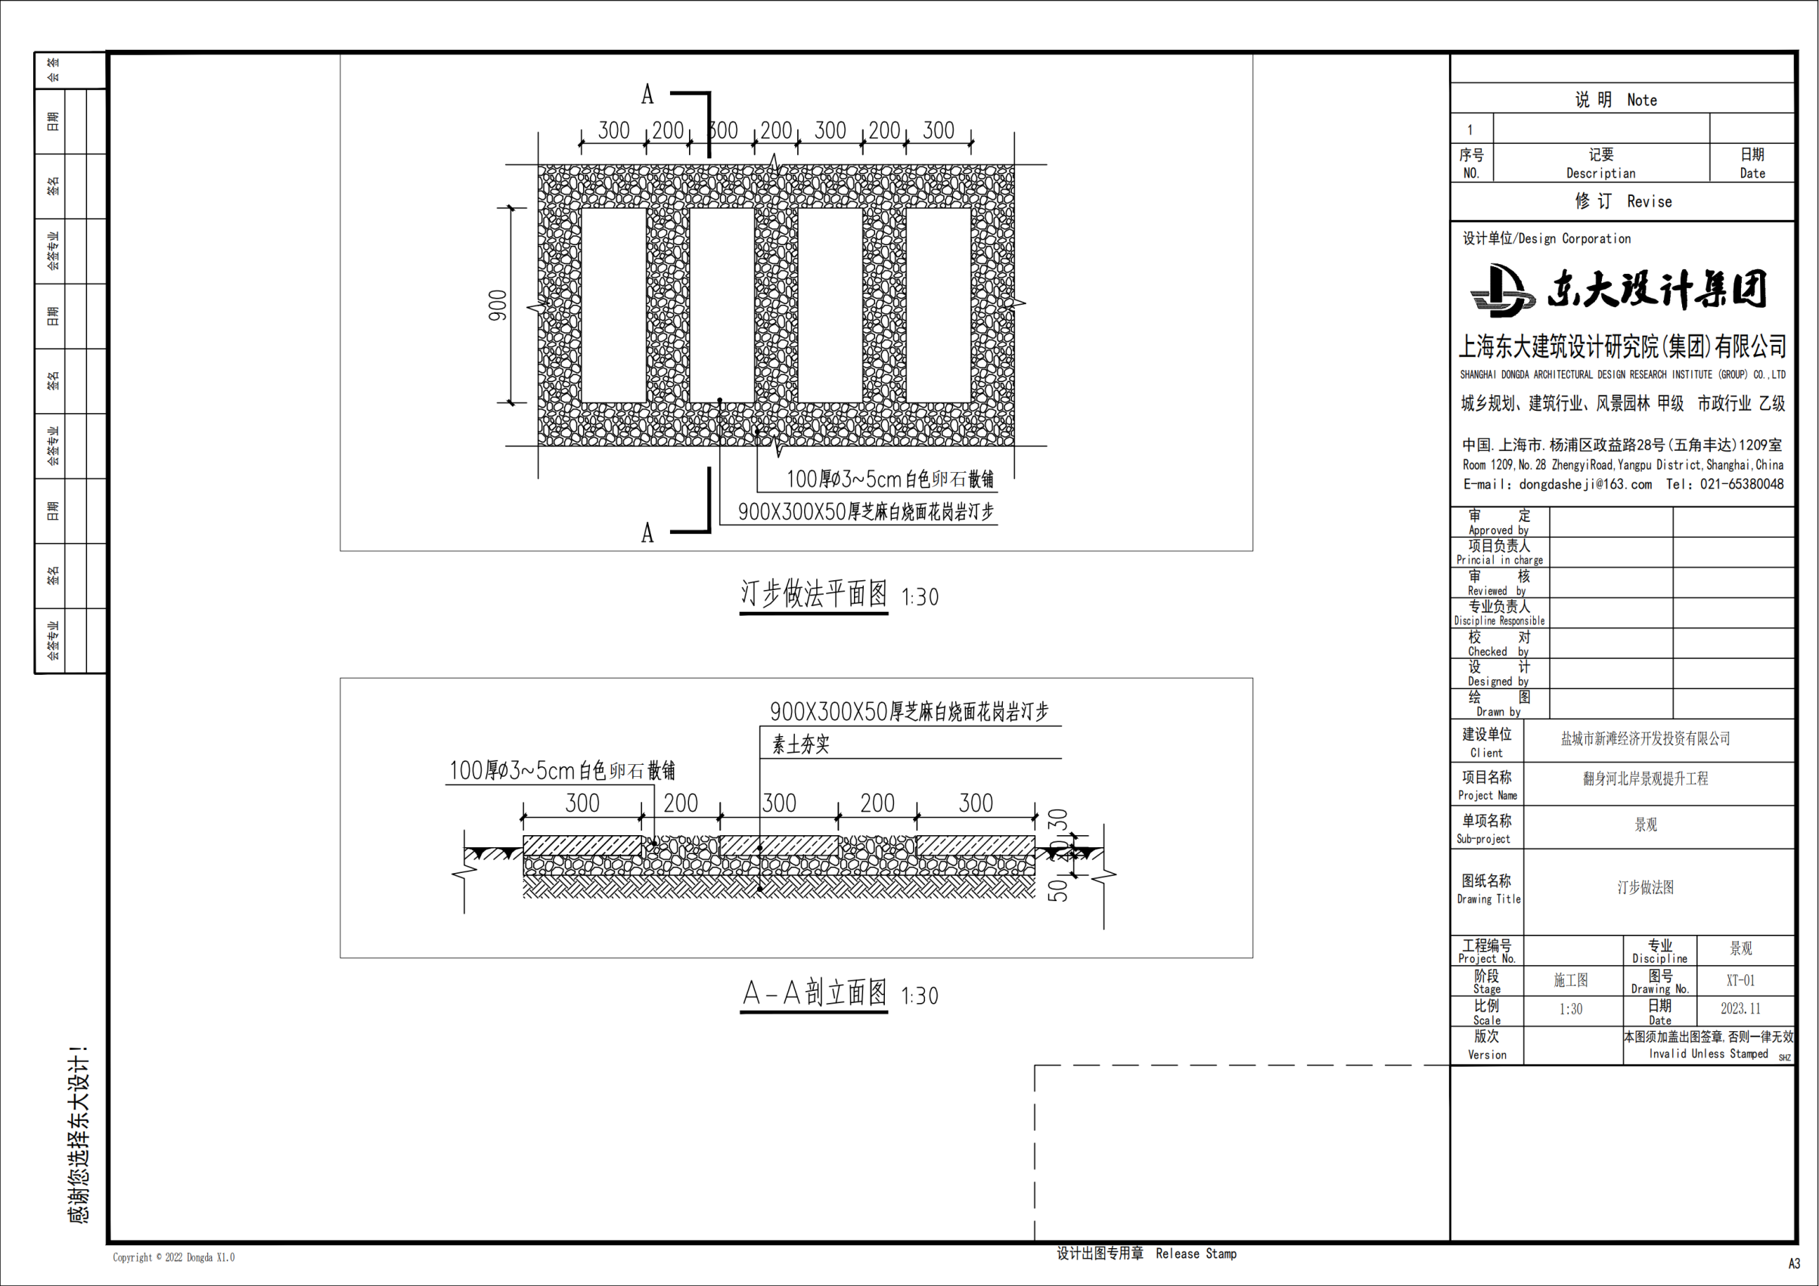
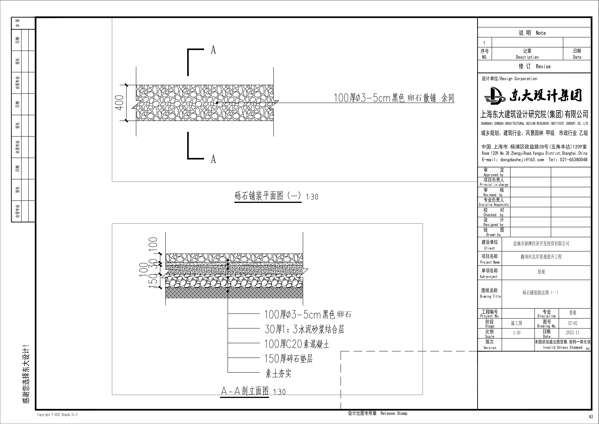
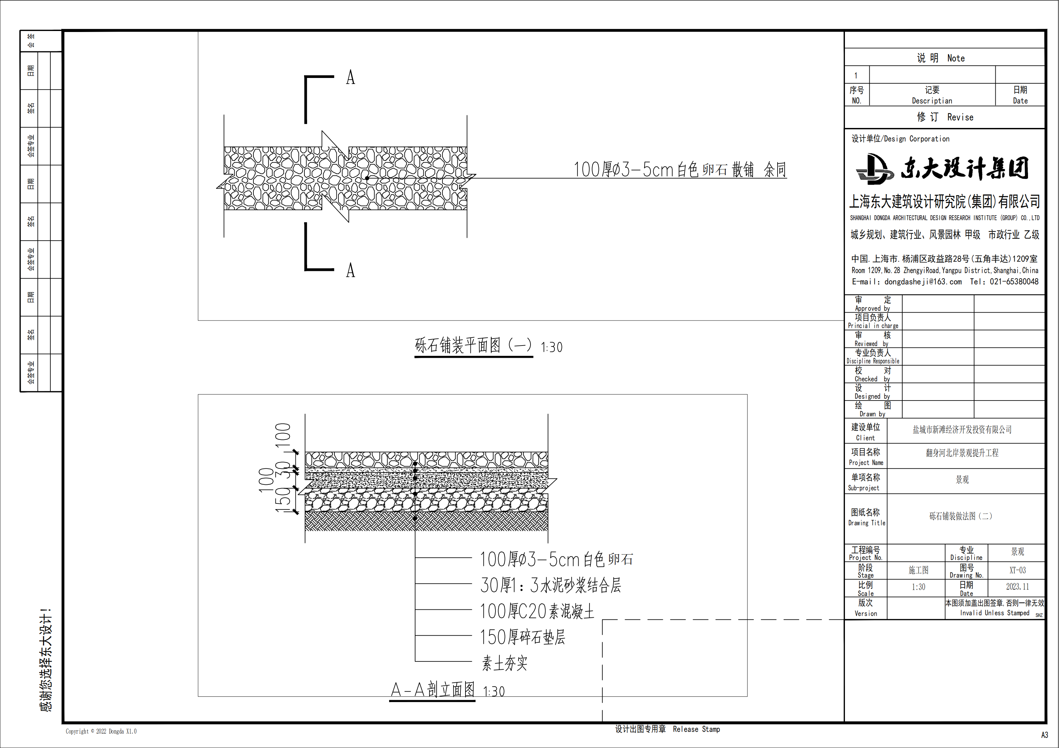
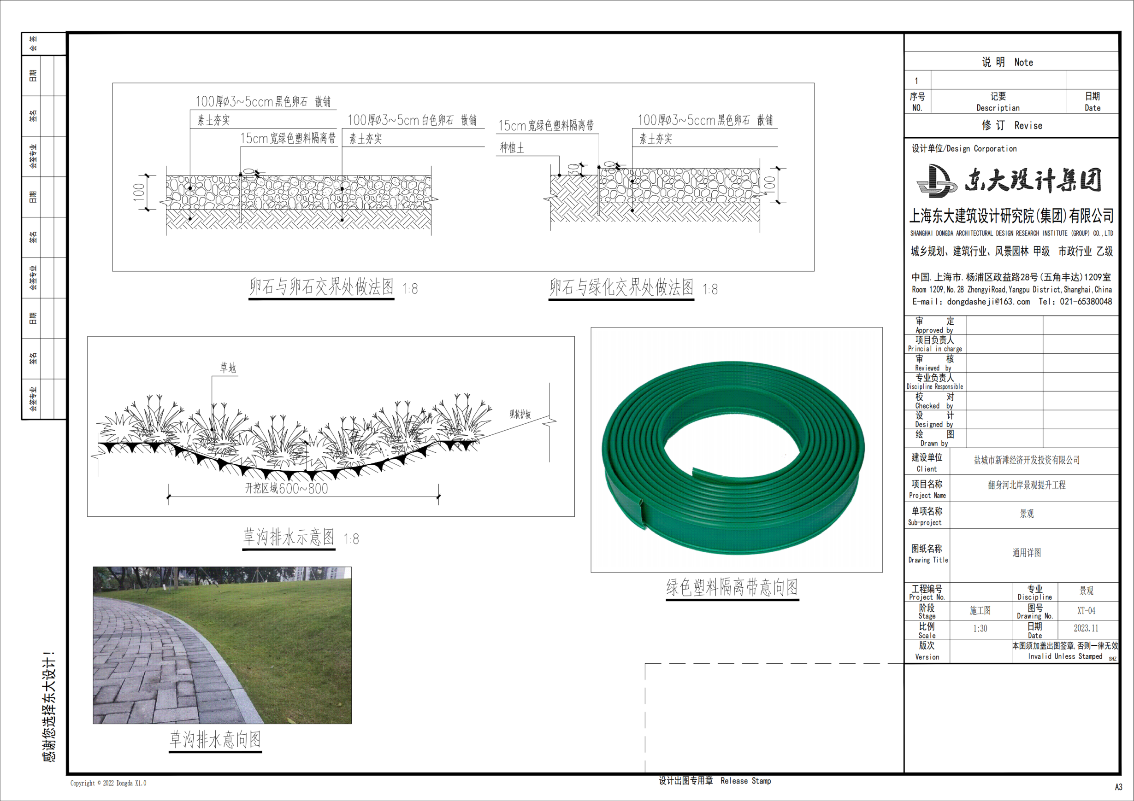
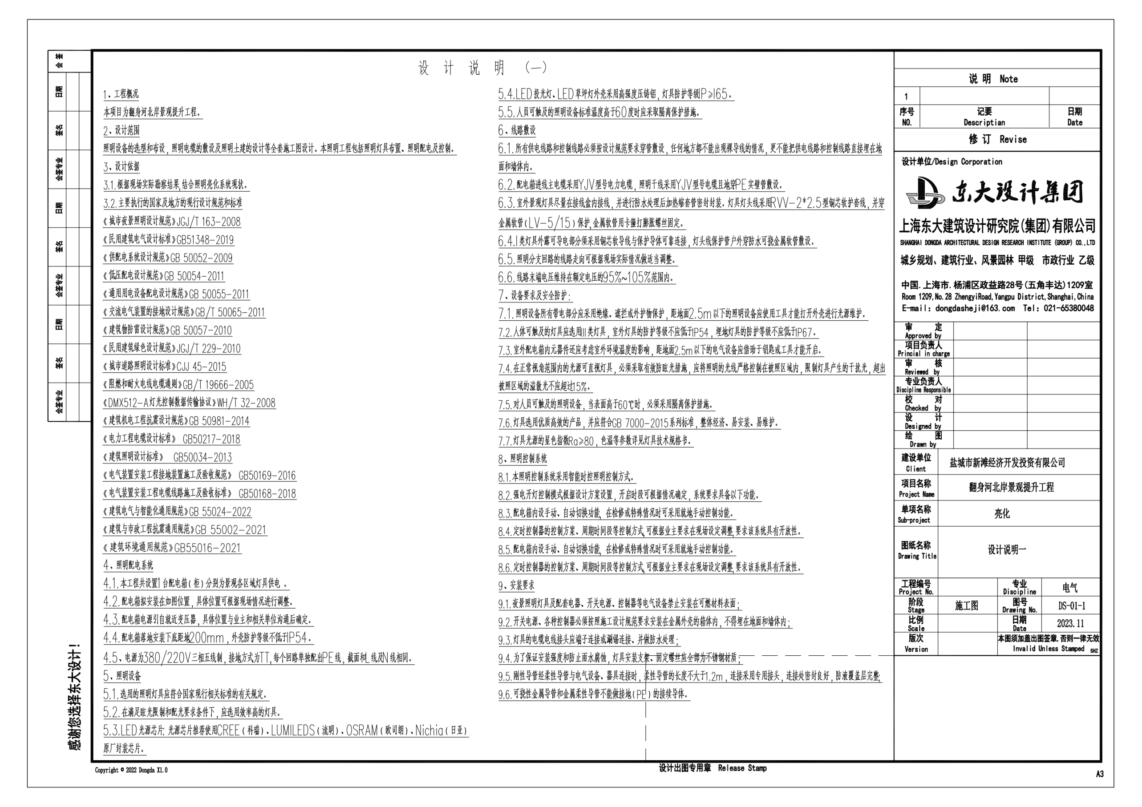
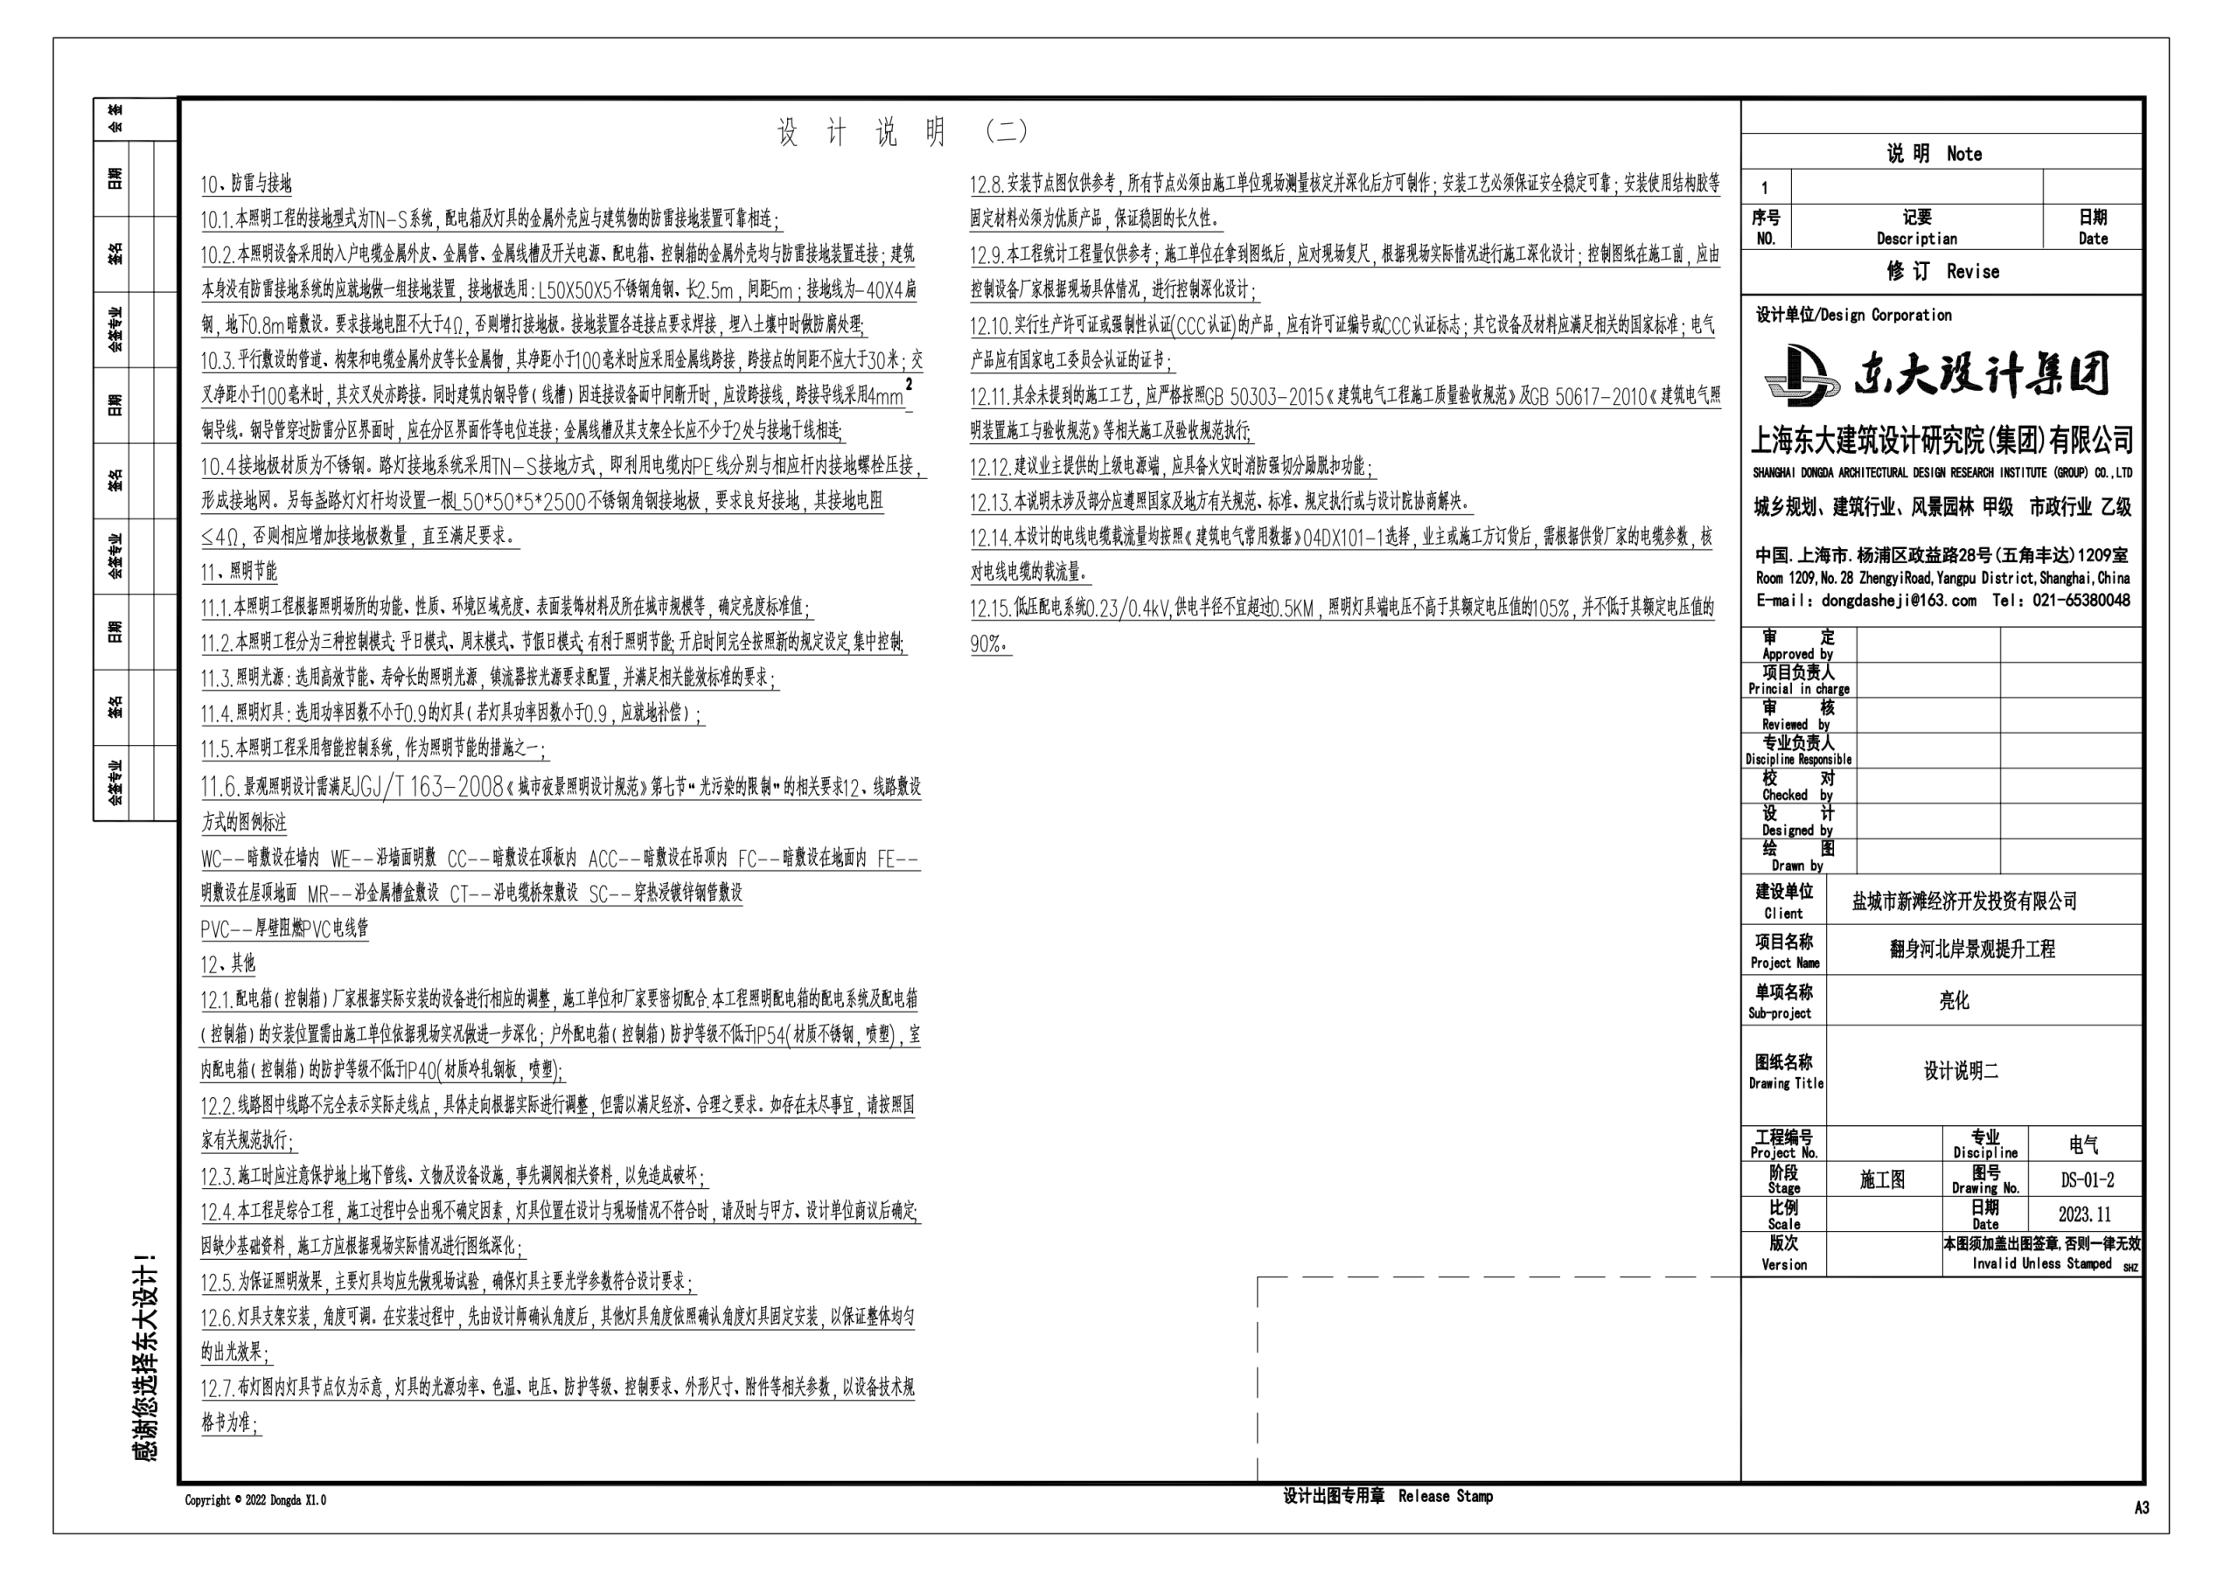
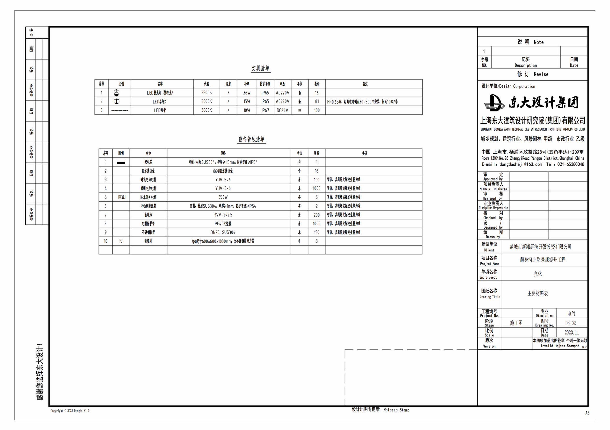
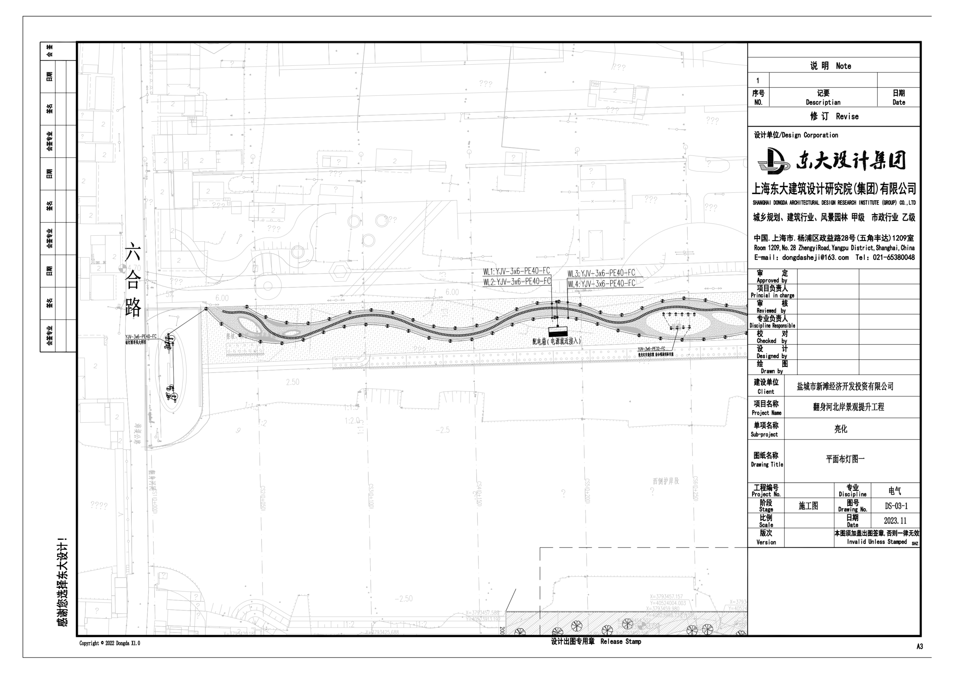
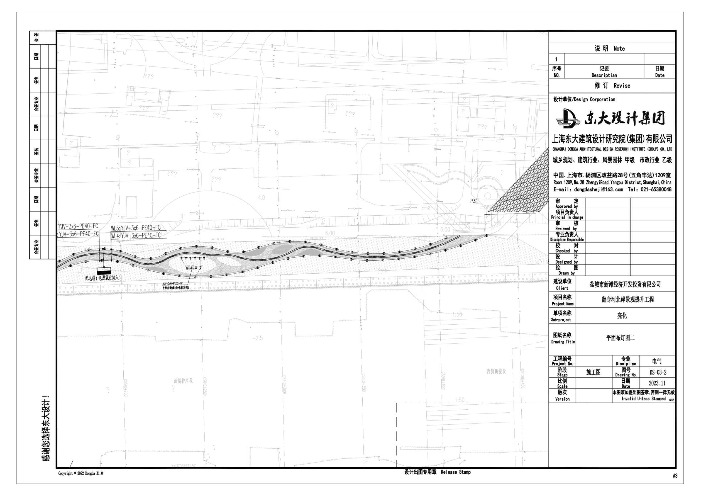
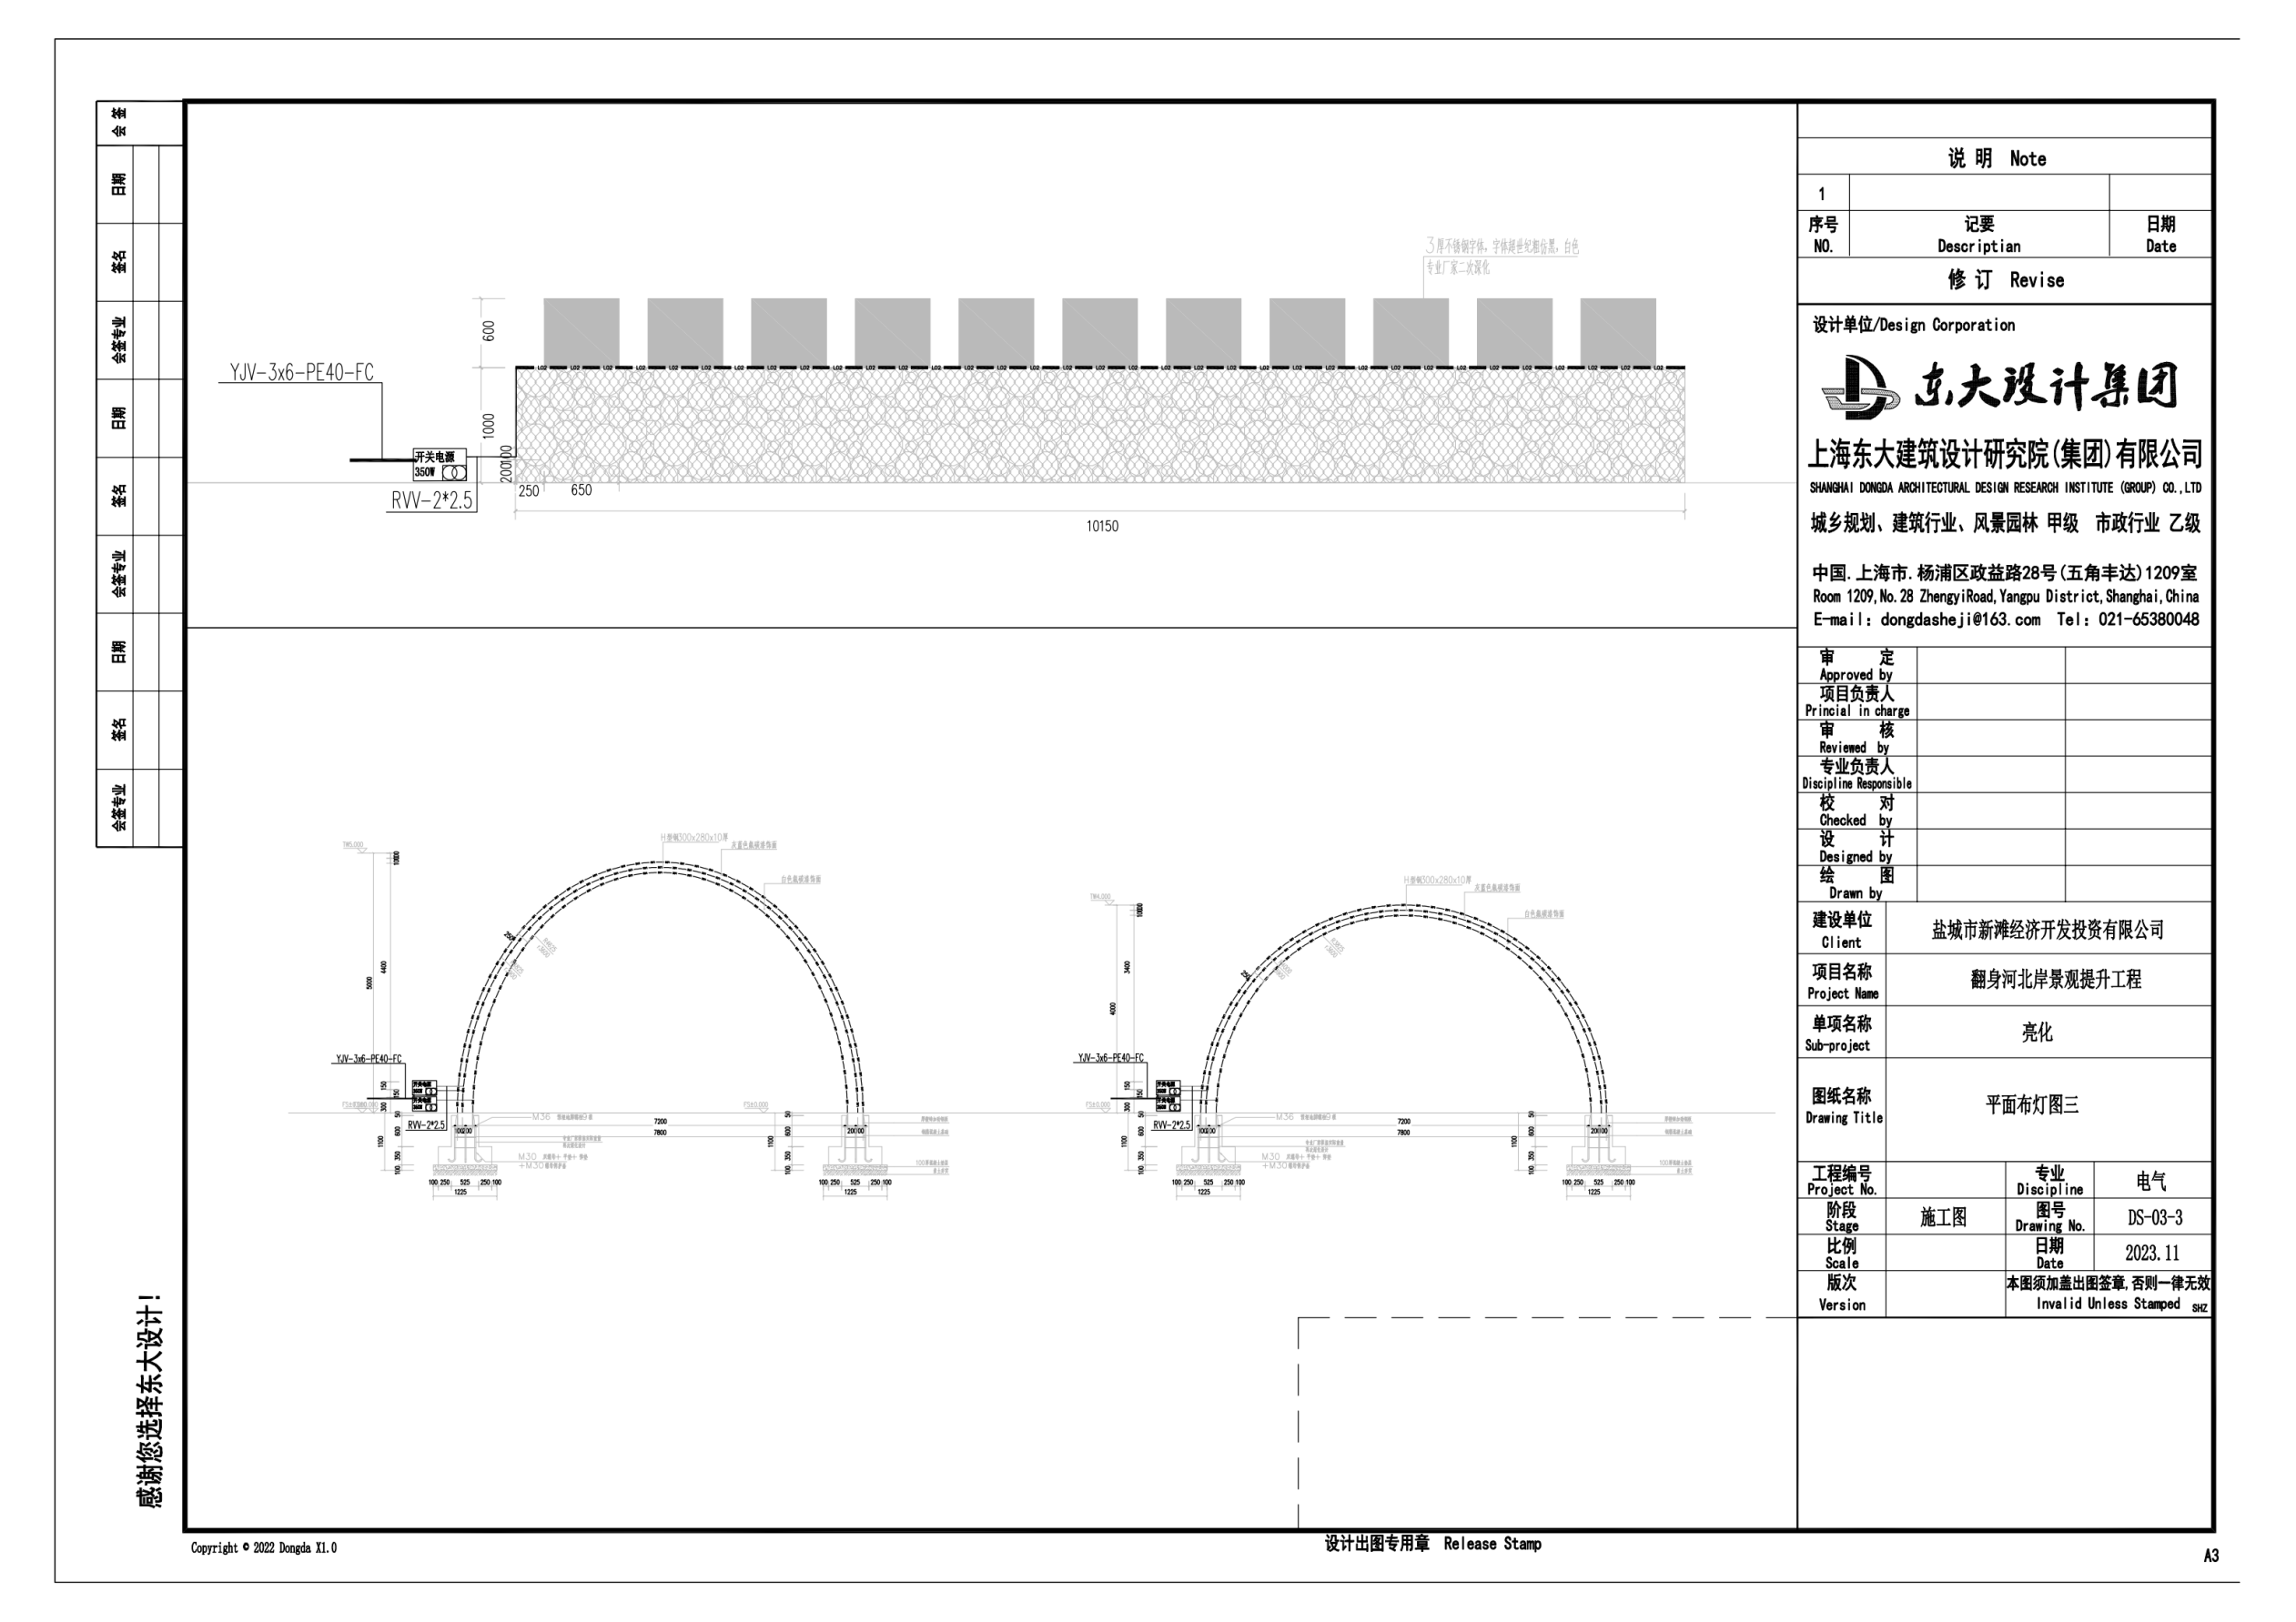
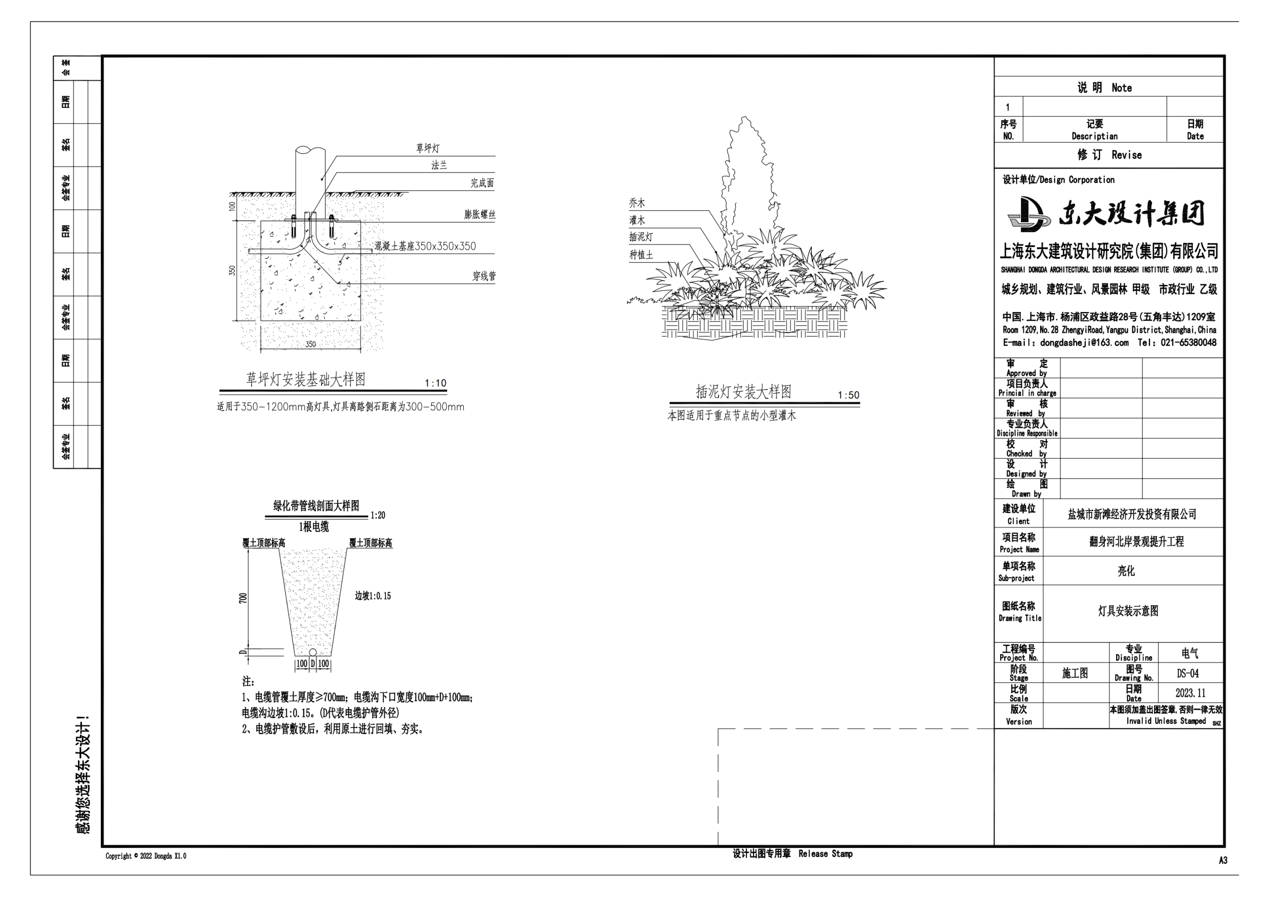
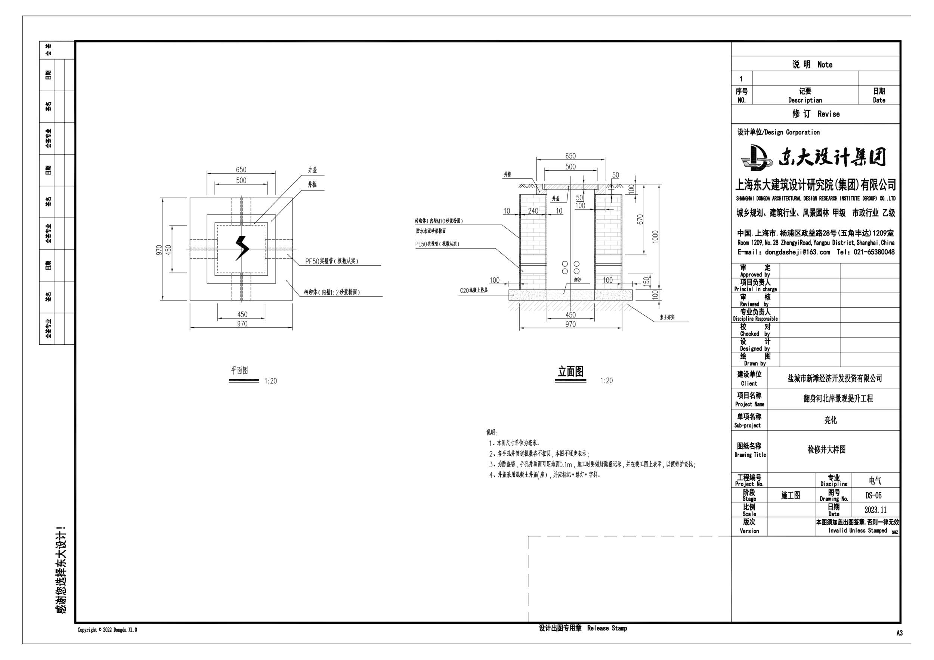
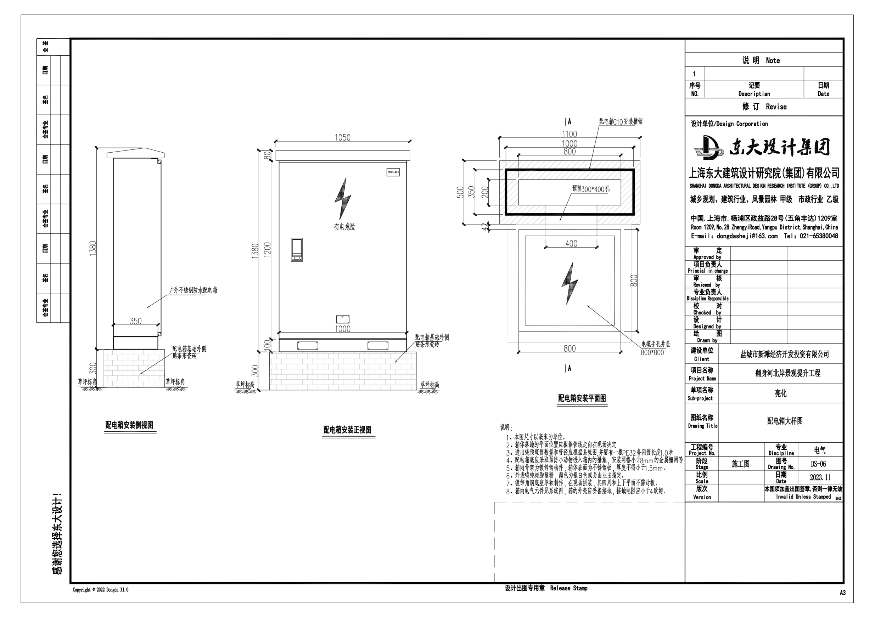
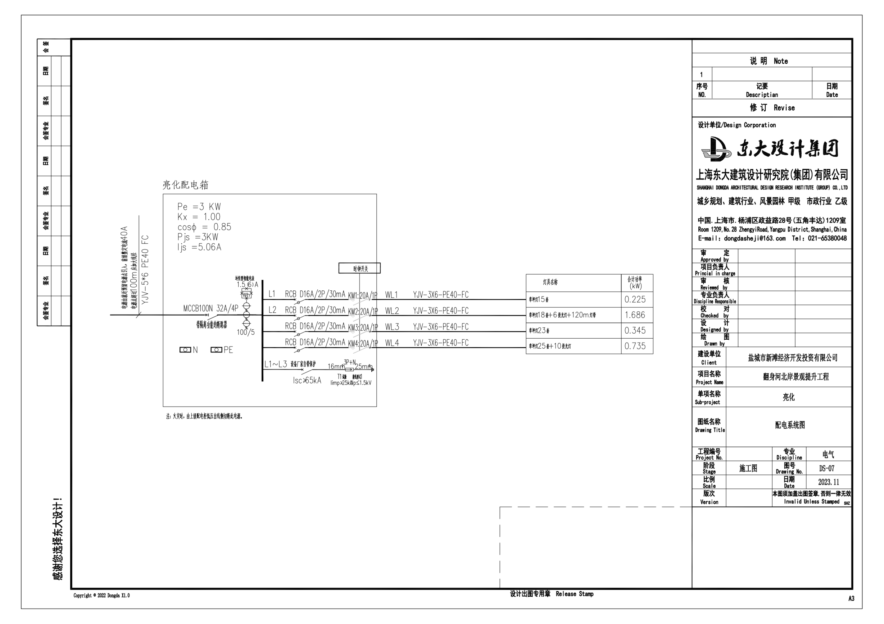
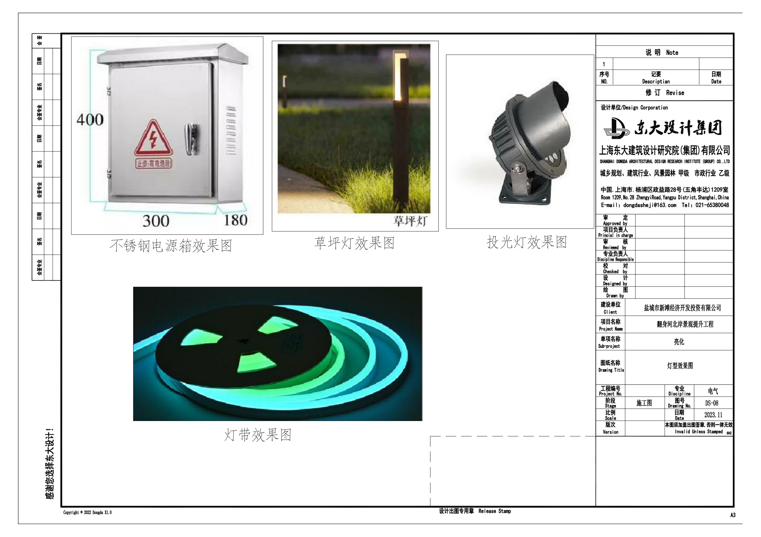
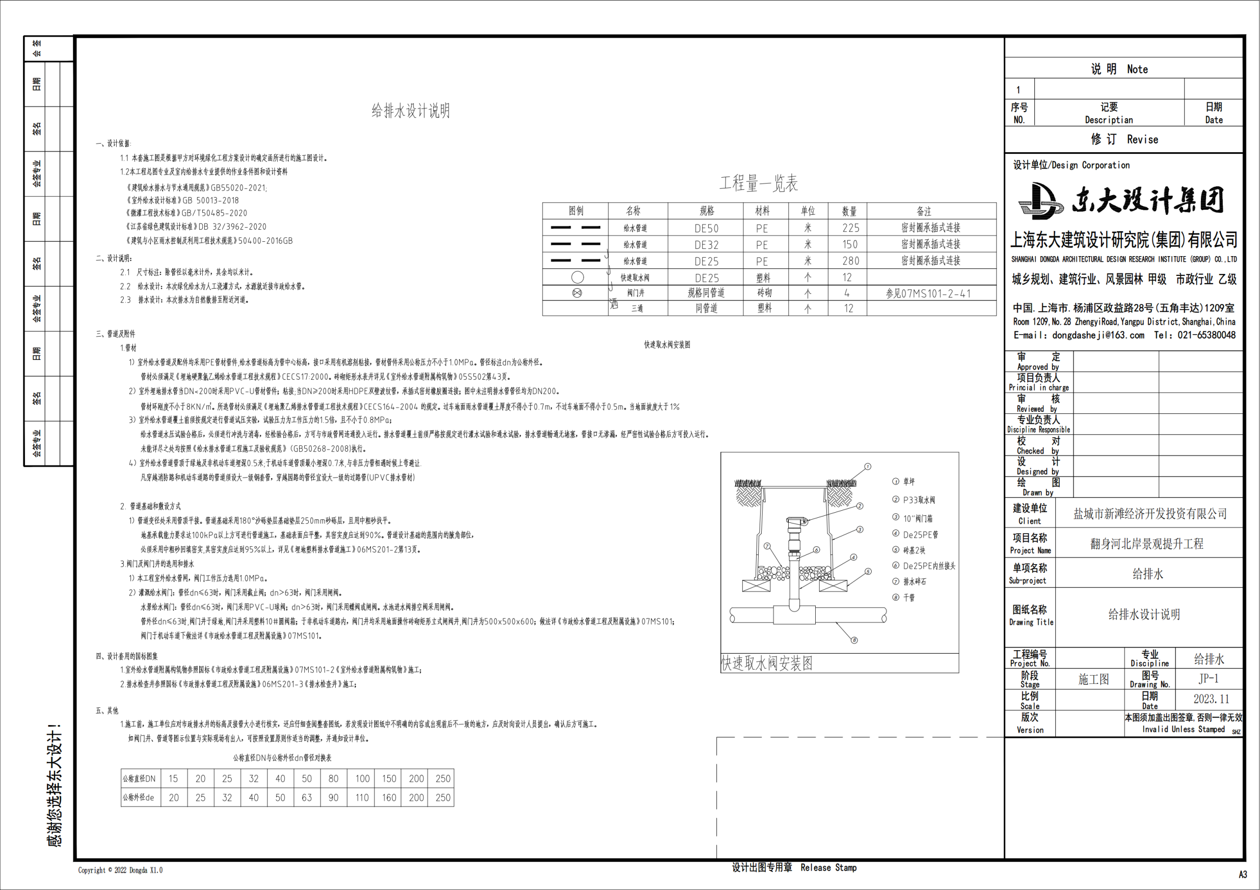
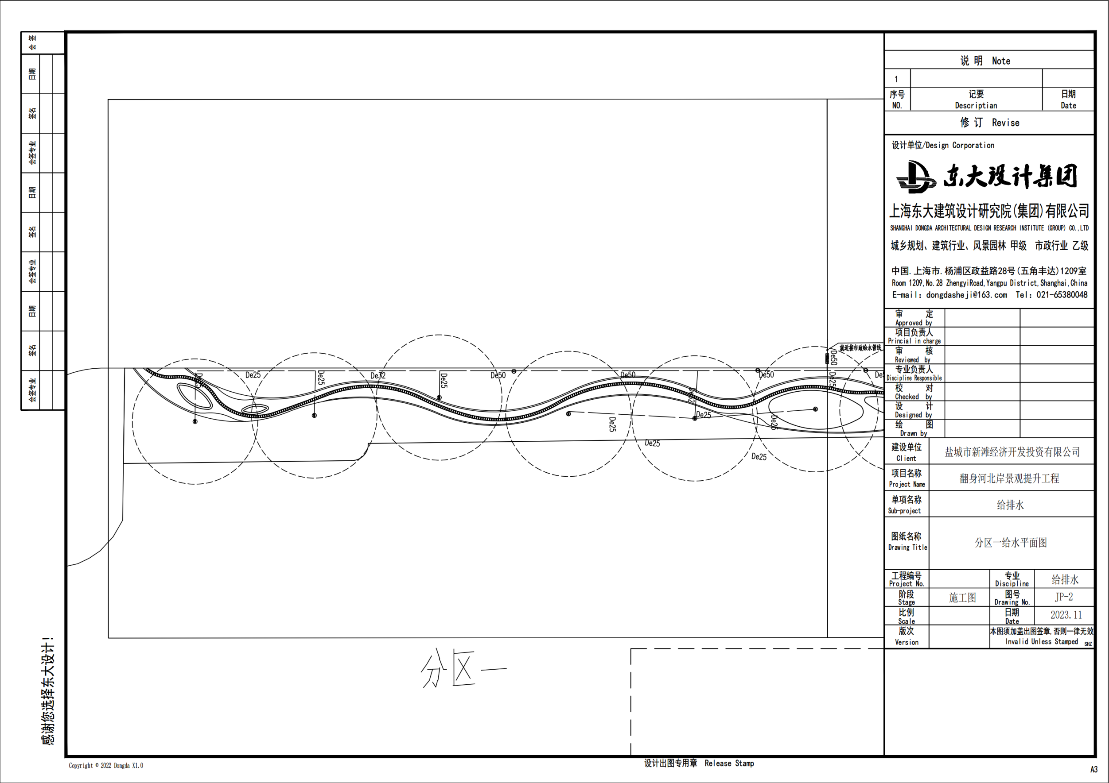
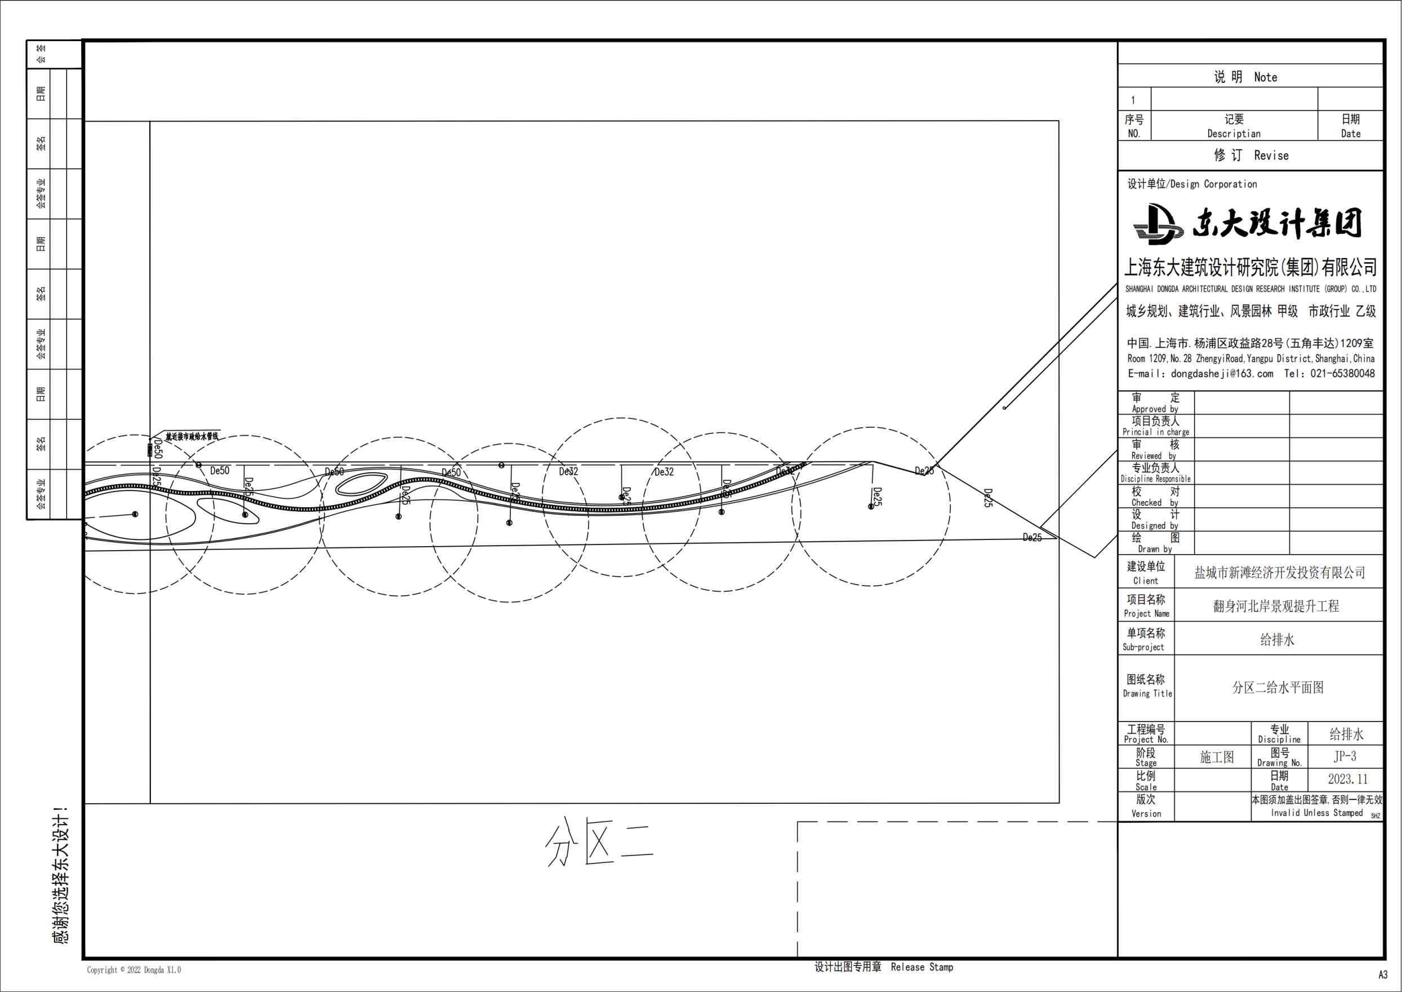
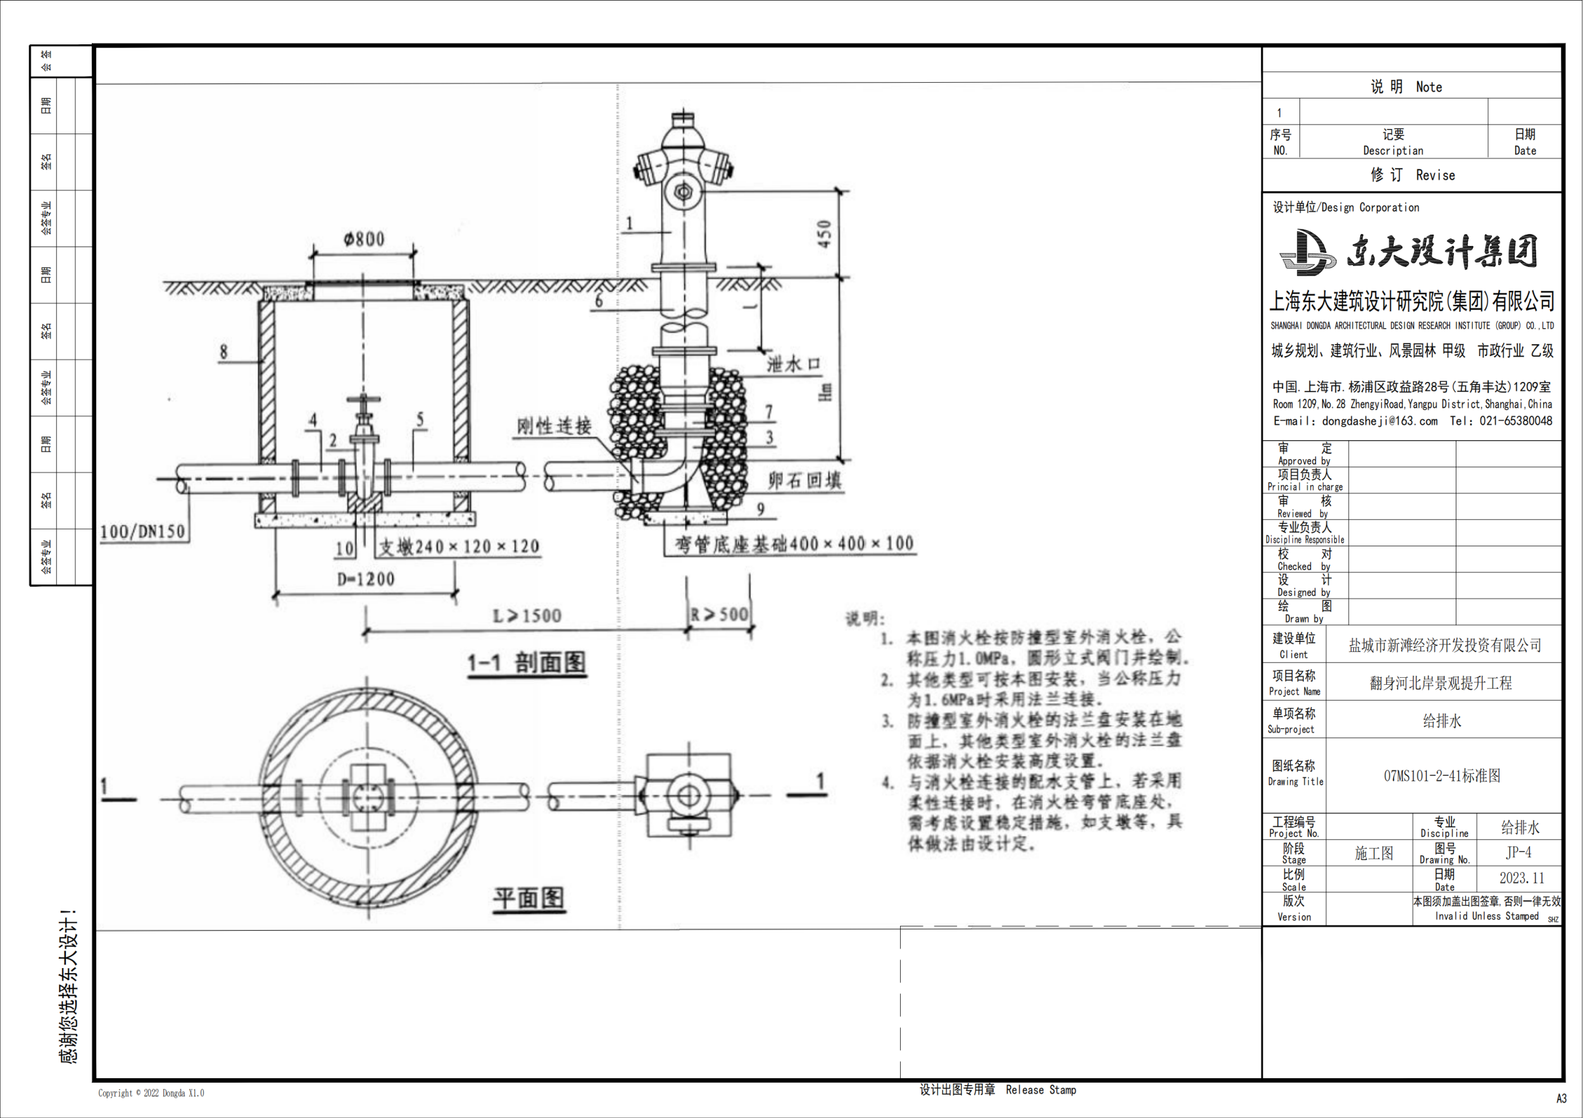
附件3：
授权委托书

江苏海兴园林绿化有限公司：
系中华人民共和国合法企业，住所 ，特授权 代表我公司全权办理对翻身河渔港绿化景观节点工程园建、水电及绿化采购项目的报价，参与开启报价、签约等具体工作，并签署全部有关的文件、协议及合同。
我公司对被授权人的签名负全部责任。
在撤销授权的书面通知以前，本授权书一直有效。被授权人签署的所有文件（在授权书有效期内签署的）不因授权的撤消而失败。
法定代表人身份证复印件

投标单位（盖章）：

法定代表人（签字或盖章）：

委托代理人（签字或盖章）：

委托代理人身份证复印件
二〇二三年 月 日
附件4：
承诺书
本人 系 （单位），身份证号码： ；我司已详细阅读翻身河渔港绿化景观节点工程园建、水电及绿化采购项目招标文件，现就参加本项目投标有关事项郑重承诺如下:
一、参与本项目投标活动系本公司自愿行为；
二、遵守国家、江苏省、盐城市有关招标投标的法律、规章及规范性文件；
三、投标文件内容及资料无弄虚作假，且无低于成本的恶意报价行为；
四、保证没有组织、参与围标、串标行为；
五、不与招标人或者评标委员会成员私下联络和串通以牟取中标，不以他人名义投标或者以其他方式弄虚作假骗取中标;不在开标后进行虚假、恶意质疑和投诉；
六、若中标，将按照招标文件规定及时与招标人签订合同，严格履行合同条款内容；
七、如因供货商个人原因停止服务同时无人工机械进场的，暂停参与海兴集团及各子公司项目资格12个月，同时扣除履约保证金；如因供货商个人原因停止服务同时已有人工机械进场的，验收合格的部分，处罚措施为扣除已发生费用总价款的40%；验收不合格的部分，甲方有权不计付工程款。最后承诺在机械服务过程中自行承担一切安全事件，与江苏海兴园林绿化有限公司无关。
八、如有违反本承诺书内容的行为，愿意承担由此产生的法律责任及后果。

投标单位(盖章):

法定代表人(签字):
附件5：
营业执照

附件6：（投标时无需填写）
履约担保
致：江苏海兴园林绿化有限公司
鉴于江苏海兴园林绿化有限公司（以下简称“招标人”）接受XX公司 (以下简称“中标人”)于2023年 月 日参加翻身河渔港绿化景观节点工程园建、水电及绿化采购项目的投标。我方愿意无条件地、不可撤销地就招标人履行与你方订立的合同，向你方提供担保。
1.担保金额人民币（大写） （¥ ）。
2.担保有效期自招标人与中标人签订的合同生效之日起，与合同工期同步，如实际工期超过合同工期，则相应延长担保有效期覆盖实际工期。
3.在本担保有效期内，因承包人违反合同约定的义务（包括但不限于工期、质量、安全）给你方造成经济损失时，我方在收到你方以书面形式提出的在担保金额内的赔偿要求后，在7天内无条件支付。

担保人： （盖单位章）
法定代表人或其委托代理人： （签字）
地址：
邮政编码：
电话：
传真：
年 月 日

附件7：（投标时无需填写）
专业工程合同协议书
甲方（甲方）： 江苏海兴园林绿化有限公司
乙方（乙方）：
工程名称：翻身河渔港绿化景观节点工程
工程地址：滨海县滨海港经济区翻身河渔港
根据我国《民法典》和有关规定，甲乙双方经平等协商，就乙方承接甲方翻身河渔港绿化景观节点工程专业事宜达成如下协议：
- 项目特征、数量、价格
序号 | 项目名称 | 项目特征描述 | 单位 | 数量 | 单价(元) | 小计（元） | 工作内容
一、绿化栽植
1 | 栽植乔木 | 1、品种：国槐  2、高度（cm）：700-800  3、蓬径（cm)：450-550  4、胸径（cm)：20  5、含栽植部分的草绳、支撑等技术措施费，含通气管、等具体做法详见图纸，投标人施工需要满足甲方要求。  6、养护：一级养护，10个月  7、备注：分枝点300，全冠，姿态优美 | 株 | 8 |  |  | （1）地形细整；  （2）放线挖树穴：140cm-200cm直径树穴，深80-100cm；  （3）修剪；  （4）栽植：下苗，转运，土球下部垫混合土，周边回土，土球高出地面5-10cm；  （5）打支撑：杉木支撑，含支撑切割，打四脚撑(上部采用12#镀锌铁丝井字形固定，下部含地桩)；  （6）打水围；  （7）浇水：当天栽植苗木必须当天浇灌一遍定根水，跟踪修复水围，回填水流冲击的空穴，第三/第四天第二遍定根水，七天后复一遍透水；  （8）清理现场。  （9）草绳、铁丝、硅胶软管、通气管等零星材料由投标人自行采购，该部分费用投标人应纳入报价综合考虑。
2 | 栽植乔木 | 1、品种：石楠树  2、高度（cm）：300-350  3、蓬径（cm)：300-350  4、胸径（cm)：15  5、含栽植部分的草绳、支撑等技术措施费，含通气管、具体做法详见图纸，投标人施工需要满足甲方要求。  6、养护：一级养护，10个月  7、备注：分枝点180，全冠，姿态优美 | 株 | 16
3 | 栽植乔木 | 1、品种：大叶女贞A  2、高度（cm）：300-350  3、蓬径（cm)：300-350  4、胸径（cm)：15  5、含栽植部分的草绳、支撑等技术措施费，含通气管、具体做法详见图纸，投标人施工需要满足甲方要求。  6、养护：一级养护，10个月  7、备注：分枝点180，全冠，姿态优美 | 株 | 63
4 | 栽植乔木 | 1、品种：朴树  2、高度（cm）：600  3、蓬径（cm)：400  4、胸径（cm)：15  5、含栽植部分的草绳、支撑等技术措施费，含通气管、具体做法详见图纸，投标人施工需要满足甲方要求。  6、养护：一级养护，10个月  7、备注：分枝点250，全冠，姿态优美 | 株 | 8
5 | 栽植乔木 | 1、品种：柽柳  2、高度（cm）：450  3、蓬径（cm)：250  4、胸径（cm)：12  5、含栽植部分的草绳、支撑等技术措施费，含通气管、具体做法详见图纸，投标人施工需要满足甲方要求。  6、养护：一级养护，10个月  7、备注：分枝点150，姿态优美 | 株 | 21 |  |  | （1）地形细整；  （2）放线挖树穴：100cm直径树穴，深60cm；  （3）修剪；  （4）栽植：下苗，转运，土球下部垫混合土，周边回土，土球高出地面5-10cm；  （5）打支撑：杉木支撑，含支撑切割，打三脚撑(上部采用12#镀锌铁丝固定，下部含地桩)；  （6）打水围；  （7）浇水：当天栽植苗木必须当天浇灌一遍定根水，跟踪修复水围，回填水流冲击的空穴，第三/第四天第二遍定根水，七天后复一遍透水；  （8）清理现场。  （9）草绳、铁丝、硅胶软管、通气管等零星材料由投标人自行采购，该部分费用投标人应纳入报价综合考虑。
6 | 栽植乔木 | 1、品种：紫薇  2、高度（cm）：300-350  3、蓬径（cm)：300-350  4、胸径（cm)：12  5、含栽植部分的草绳、支撑等技术措施费含通气管、具体做法详见图纸，投标人施工需要满足甲方要求。  6、养护：一级养护，10个月  7、备注：分枝点180，全冠，姿态优美 | 株 | 10
7 | 栽植乔木 | 1、品种：红叶李  2、高度（cm）：300-350  3、蓬径（cm)：300-350  4、胸径（cm)：12  5、含栽植部分的草绳、支撑等技术措施费，含通气管、具体做法详见图纸，投标人施工需要满足甲方要求。  6、养护：一级养护，10个月  7、备注：分枝点180，全冠，姿态优美 | 株 | 8
8 | 栽植乔木 | 1、品种：木槿  2、高度（cm）：300-350  3、蓬径（cm)：300-350  4、胸径（cm)：12  5、含栽植部分的草绳、支撑等技术措施费，含通气管、具体做法详见图纸，投标人施工需要满足甲方要求。  6、养护：一级养护，10个月  7、备注：分枝点180，全冠，姿态优美 | 株 | 4
9 | 栽植乔木 | 1、品种：大叶女贞B  2、高度（cm）：350  3、蓬径（cm)：300-350  4、胸径（cm)：10  5、含栽植部分的草绳、支撑等技术措施费等含通气管、具体做法详见图纸，投标人施工需要满足甲方要求。  6、养护：一级养护，10个月  7、备注：分枝点160，全冠，姿态优美 | 株 | 18
10 | 栽植乔木 | 1、品种：紫叶李  2、高度（cm）：250  3、蓬径（cm)：200  4、地径（cm)：D8  5、含栽植部分的草绳、支撑等技术措施费，含通气管、具体做法详见图纸，投标人施工需要满足甲方要求。  6、养护：一级养护，10个月  7、备注：分枝点140，全冠，姿态优美 | 株 | 14 |  |  | （1）地形细整；  （2）放线挖树穴：80cm直径树穴，深60cm；  （3）修剪；  （4）栽植：下苗，转运，土球下部垫混合土，周边回土，土球高出地面5-10cm；  （5）打支撑：杉木支撑，含支撑切割，打门子撑或扁担撑(上部采用12#镀锌铁丝固定，下部含地桩)；  （6）打水围；  （7）浇水：当天栽植苗木必须当天浇灌一遍定根水，跟踪修复水围，回填水流冲击的空穴，第三/第四天第二遍定根水，七天后复一遍透水；  （8）清理现场。  （9）草绳、铁丝、硅胶软管、通气管等零星材料由投标人自行采购，该部分费用投标人应纳入报价综合考虑。
11 | 栽植灌木 | 1、品种：大叶黄杨球  2、高度（cm）：150  3、蓬径（cm)：150  4、养护：一级养护，10个月  5、备注：独杆光球，不漏脚，修剪后高度 | 株 | 8 |  |  | （1）地形细整；  （2）放线挖树穴：60cm直径树穴，深50cm；  （3）修剪；  （4）栽植：下苗，转运，土球下部垫混合土，周边回土，土球高出地面5-10cm；  （5）打水围；  （6）浇水：当天栽植苗木必须当天浇灌一遍定根水，跟踪修复水围，回填水流冲击的空穴，第三/第四天第二遍定根水，七天后复一遍透水；  （7）清理现场。
12 | 栽植灌木 | 1、品种：红叶石楠球  2、高度（cm）：150  3、蓬径（cm)：150  4、养护：一级养护，10个月  5、备注：独杆光球，不漏脚，修剪后高度 | 株 | 10
13 | 栽植灌木 | 1、品种：金森女贞球  2、高度（cm）：150  3、蓬径（cm)：150  4、养护：一级养护，10个月  5、备注：独杆光球，不漏脚，修剪后高度 | 株 | 10
14 | 栽植灌木 | 1、品种：大叶黄杨球E  2、高度（cm）：120  3、蓬径（cm)：120  4、养护：一级养护，10个月  5、备注：独杆光球，不漏脚，修剪后高度 | 株 | 7
15 | 栽植灌木 | 1、品种：天鹅绒矮紫薇  2、高度（cm）：40-50  3、蓬径（cm)：35-40  4、种植密度：16株/m2  5、投标人施工需要满足甲方要求。  6、养护：一级养护，10个月 | ㎡ | 200 |  |  | （1）地形细整；  （2）放线；  （3）栽植：下苗、运苗；  （4）修剪；  （5）浇水：当天栽植苗木必须当天浇灌一遍定根水，第三天第二遍透水，第七天第三遍透水；  （6）清理现场。
16 | 栽植灌木 | 1、品种：金森女贞  2、高度（cm）：40-50  3、蓬径（cm)：20-25  4、种植密度：64株/m2  5、投标人施工需要满足甲方要求。  6、养护：一级养护，10个月 | ㎡ | 585
17 | 栽植灌木 | 1、品种：龙柏  2、高度（cm）：40-50  3、蓬径（cm)：20-25  4、种植密度：64株/m2  5、投标人施工需要满足甲方要求。  6、养护：一级养护，10个月 | ㎡ | 72
18 | 栽植灌木 | 1、品种：大叶黄杨  2、高度（cm）：40-50  3、蓬径（cm)：20-25  4、种植密度：64株/m2  5、投标人施工需要满足甲方要求。  6、养护：一级养护，10个月 | ㎡ | 831
19 | 栽植草花 | - 品种：一季三色堇（红）  2、要求详见图纸，满足甲方要求  3、备注：一季草花，100株/m2盆栽  4、养护：一级养护，3个月 | ㎡ | 440 |  |  | - 放线整地形；  （2）栽植：下苗、运苗；  （3）浇水：当天栽植苗木必须当天浇灌一遍定根水，第三天第二遍透水，第七天第三遍透水；  （4）清理现场。
20 | 栽植草花 | - 品种：一季三色堇（黄）  2、要求详见图纸，满足甲方要求  3、备注：一季草花，100株/m2盆栽  4、养护：一级养护，3个月 | ㎡ | 180
21 | 铺设草坪 | 1、品种：矮生百慕大与黑麦草混播  2、要求详见图纸，满足甲方要求  3、养护：一级养护，10个月 | ㎡ | 5488 |  |  | （1）放线整地形；  （2）栽植：下草皮、运草皮、铺草皮、拍平拍实  （3）浇水：当天铺设草坪必须当天浇透水，浇透水第2天第二遍透水，第5天第三遍透水；  （4）清理现场。
二、园建铺装
22 | 叠石置石 | - 种类：造型黄石摆放  - 2、规格：每组2块，单块不低于1.5m³，高度0.5-0.8米 | 组 | 8 |  |  | 按图纸和现场要求
23 | 硬质铺装 | 1、种类：汀步铺装  2、规格：900x300x50芝麻白烧面花岗岩 | m² | 183.6 |  |  | 做法详见附后详图
24 | 硬质铺装 | 1、种类：白色卵石铺装  2、规格：粒径3-5cm | m² | 1168 |  |  | 做法详见附后详图
25 | 硬质铺装 | 1、种类：深灰色卵石铺装  2、规格：粒径3-5cm | m² | 90 |  |  | 做法详见附后详图
26 | 一般性种植 | 1、种类：挖植草沟  2、规格：k0.6-0.8m,h0.15m,坡比1:3 | m | 1100 |  |  | 做法详见附后详图
27 | 一般性种植 | 1、种类：隔离带安装  2、规格：绿色抗氧化塑料，15cm宽 | m | 2400 |  |  | 做法详见附后详图
三、水电安装
28 | 景观照明 | 1、种类：LED草坪灯施工  2、规格：色温3000K，功率15w，IP65,AC220v | 盏 | 71 |  |  | 做法详见附后详图
29 | 景观照明 | 1、种类：LED投射灯施工  2、规格：防眩光，色温3500K，功率36w，IP65,AC220v | 盏 | 14 |  |  | 做法详见附后详图
30 | 景观照明 | 1、种类：LED灯带施工  2、规格：色温3000K，功率10w,IP67,AC220v | m | 100 |  |  | 做法详见附后详图
31 | 景观照明 | 1、种类：配电箱施工  2、规格：定制1.38*1.05*0.5m，材质SUS304，壁厚>1.5mm，防护等级IP54 | 个 | 1 |  |  | 做法详见附后详图
32 | 景观照明 | 1、种类：防水接线盒施工  2、规格：86型防水接线金 | 个 | 16 |  |  | 做法详见附后详图
33 | 景观照明 | 1、种类：进线电力电缆施工  2、规格：YJV-5x6 | 米 | 100 |  |  | 做法详见附后详图
34 | 景观照明 | 1、种类：照明电力电缆施工  2、规格：YJV-3x6 | 米 | 1000 |  |  | 做法详见附后详图
35 | 景观照明 | 1、种类：防水开关电源施工  2、规格：350W | 套 | 5 |  |  | 做法详见附后详图
36 | 景观照明 | 1、种类：不锈钢电源箱施工  2、规格：Su304，壁厚1.5mm,≥IP54,0.3*0.4*0.18m | 套 | 2 |  |  | 做法详见附后详图
37 | 景观照明 | 1、种类：软电线施工  2、规格：RVV-2*2.5 | 米 | 200 |  |  | 做法详见附后详图
38 | 绿地给水 | 1、种类：PE40保护管施工  2、规格：PE40实壁管 | 米 | 1200 |  |  | 做法详见附后详图
39 | 绿地给水 | 1、种类：不锈钢软管施工  2、规格：DN20，SUS304 | 米 | 150 |  |  | 做法详见附后详图
40 | 绿地给水 | 1、种类：电缆井施工  2、规格：内部尺寸0.6*0.6*1m; 带不锈钢井隐形盖 | 个 | 3 |  |  | 做法详见附后详图
41 | 绿地给水 | 1、种类：De50给水管施工  2、规格：1.5寸管，PE材质，外径50mm，壁厚4.6mm，密封圈承插式连接  3、品牌：联塑、日丰、中财任选其一 | m | 230 |  |  | 做法详见附后详图
42 | 绿地给水 | 1、种类：De32给水管施工  2、规格：1寸管，PE材质，外径32mm，壁厚3mm，密封圈承插式连接  3、品牌：联塑、日丰、中财任选其一 | m | 140 |  |  | 做法详见附后详图
43 | 绿地给水 | 1、种类：De25给水管施工  2、规格：1寸管，PE材质，外径25mm，壁厚1.5mm，密封圈承插式连接  3、品牌：联塑、日丰、中财任选其一 | m | 140 |  |  | 做法详见附后详图
44 | 绿地给水 | 1、种类:水表井施工  2、做法：见设计图纸，含水表、闸阀、止回阀等，投标人综合考虑报价 | 个 | 1 |  |  | 做法详见附后详图
45 | 绿地给水 | 1、种类：快速取水阀施工  2、规格、压力等级:PE33，塑料  3、含三通、接头、以及阀门箱，具体详见设计图纸 | 个 | 12 |  |  | 做法详见附后详图
46 | 绿地给水 | 1、种类：阀门井施工  2、规格：参照07MS101-2-41标准 | 个 | 4 |  |  | 做法详见附后详图
四、材料采购
47 | 叠石置石 | 1、种类：造型黄石  2、规格：每组2块，单块不低于1.5m³，高度0.5-0.8米 | 组 | 8 |  |  | （1）规格应满足图纸和现场要求；
48 | 一般性材料 | 1、种类：隔离带  2、规格：绿色抗氧化塑料，15cm宽 | m | 2400
49 | 景观照明 | 1、种类：LED草坪灯  2、规格：色温3000K，功率15w，IP65,AC220v | 盏 | 71
50 | 景观照明 | 1、种类：LED投射灯  2、规格：防眩光，色温3500K，功率36w，IP65,AC220v | 盏 | 14
51 | 景观照明 | 1、种类：LED灯带  2、规格：色温3000K，功率10w,IP67,AC220v | m | 100
52 | 景观照明 | 1、种类：配电箱  2、规格：定制1.38*1.05*0.5m，材质SUS304，壁厚>1.5mm，防护等级IP54 | 个 | 1
53 | 景观照明 | 1、种类：防水接线盒  2、规格：86型防水接线金 | 个 | 16
54 | 景观照明 | 1、种类：进线电力电缆  2、规格：YJV-5x6 | 米 | 100
55 | 景观照明 | 1、种类：照明电力电缆  2、规格：YJV-3x6 | 米 | 1000
56 | 景观照明 | 1、种类：防水开关电源  2、规格：350W | 套 | 5
57 | 景观照明 | 1、种类：不锈钢电源箱  2、规格：Su304，壁厚1.5mm,≥IP54,0.3*0.4*0.18m | 套 | 2
58 | 景观照明 | 1、种类：软电线  2、规格：RVV-2*2.5 | 米 | 200
59 | 绿地给水 | 1、种类：PE40保护管  2、规格：PE40实壁管 | 米 | 1200
60 | 绿地给水 | 1、种类：不锈钢软管  2、规格：DN20，SUS304 | 米 | 150
61 | 绿地给水 | 1、种类：De50给水管  2、规格：1.5寸管，PE材质，外径50mm，壁厚4.6mm，密封圈承插式连接  3、品牌：联塑、日丰、中财任选其一 | m | 230
62 | 绿地给水 | 1、种类：De32给水管  2、规格：1寸管，PE材质，外径32mm，壁厚3mm，密封圈承插式连接  3、品牌：联塑、日丰、中财任选其一 | m | 140
63 | 绿地给水 | 1、种类：De25给水管  2、规格：1寸管，PE材质，外径25mm，壁厚1.5mm，密封圈承插式连接  3、品牌：联塑、日丰、中财任选其一 | m | 140
64 | 绿地给水 | 螺纹阀门  1、类型:阀门  2、规格、压力等级:PVC-U球阀，DN50 | 个 | 4
65 | 绿地给水 | 螺纹阀门  1、类型:快速取水阀  2、规格、压力等级:PE33，塑料  3、含三通、接头、以及阀门箱，具体详见设计图纸 | 个 | 12
说明：1、以上价格含3%增值税；如不能提供(货物税率为3%)的增值税专用发票,项目结算付款时将按照:中标金额/(1+3%)*(1+提供的发票的对应税率)进行调整结算总价。
2、单价包含栽植费、养护费、人工费、材料费、二次运输费、机械费、水电材料费、水电安装费、管理费、安全文明施工管理费、措施费、规费、税金以及为完成本采购公告内容所产生的一切费用等。
二、合同工期
1、计划开工日期：2023年11月15日。
2、计划工期：10天。
3、工期总日历天数与根据前述计划开竣工日期计算的工期天数不一致的，以工期总日历天数为准。
4.绿化养护期：10个月。
5.水电安装质保期：2年。
三、工作要求
1、乙方承包的绿化工程由甲方根据工作需要进行安排和调整。乙方必须按照甲方的工程要求，安排具有绿化工作经验的工人尽职尽责做好工作。
2、乙方应严格管理工人，督促其遵守国家各项法律规定，遵守甲方的工作规范、操作规程等各项规章制度，听从甲方现场项目经理的指挥，服从工作分配。如有违章违纪，甲方有权要求乙方更换现场的工人。
3、乙方员工需爱护甲方财物，保守甲方秘密，维护甲方利益，服从甲方的现场管理。
4、乙方负责乙方安排至甲方施工现场人员的管理（包括考勤管理），乙方工人在施工中因违章作业、违反劳动纪律、违反甲方工地管理、发生人身伤亡事故等，由乙方自行负责。对于因乙方原因给甲方造成的经济损失，甲方有权要求乙方赔偿。
5、乙方所有进场的机械设备及操作人员必须具备相应的合法有效资质，必须有国家强制规定的各种合格证明。
四、工程款结算
1、工程结束验收合格后3个月内，依据验收工程量及采购单价数量进行结算，支付审核价的80%（国家法定节假日顺延），工程量以现场实际验收量为准；工程绿化养护期验收合格后支付审核价的10%；工程2年质保期满，经全部验收合格后支付剩余尾款，但扣款、罚款等除外，且合同中约定的质量保修责任及发生的相关费用由乙方承担。
2、工程养护期满后经二次验收合格付清余款。
3、签订合同前双方约定开票方式，付款前提供符合发包人要求的增值税发票（税率为3%），以上付款均不计任何利息和相关费用。
4、乙方有权根据经甲方核准的工人名册及薪资水平，要求甲方每月向其支付农民工工资，该工资需直接发放至农民工个人账户。乙方不得克扣乙方安排至现场的工人工资和待遇，以保证乙方工人工作积极性和合法权益。
5、乙方开户银行及帐号：
开户单位（人）名称：
开 户 银 行：
帐 号：
五、责任与义务
1、乙方需按甲方要求的规定时间组织人员、机械进场施工，未按规定时间进场的，每延迟1天向甲方承担2000元/天的违约金，违约金从工程款中扣除。乙方所有务工人员不得超过60周岁,乙方需对所有务工人员购买团体意外伤害险，且所有务工人员须提供相关健康证明。
2、乙方必须按甲方审核认可的施工图纸要求进行施工，除甲方要求变更外，乙方未按上述要求施工，甲方将对乙方处以中标单价3倍的违约金；如甲方需要调整工程内容时，乙方在接到通知后，必须按甲方的要求进行施工，且不得有任何理由拖延工期，确保按期完工；乙方确保竣工验收必须一次性验收合格，如乙方未按设计图纸及甲方要求进行施工的，导致竣工验收不合格，乙方必须无条件返工至合格，且每处按2000元违约金，违约金从工程款中扣除。
3、若发生工序、检验批等验收不符合质量目标要求的，每发生一次向甲方承担每次5000元的违约金，违约金从工程款中扣除。若发生分项工程验收不符合质量目标要求的，每发生向甲方承担每次2000元的违约金，违约金从工程款中扣除。另外乙方在执行上述要求的同时，并不免除在限期内整改到位、继续履行其他合同条款的义务，由此发生的所有费用均由乙方承担，工期、造价不给予补偿。
4.甲方有权要求乙方按时提供符合规范要求的工程资料，保证不因资料问题影响施工及结算。乙方应配合有关部门的资料检查，及时提供相应的工程资料。
5、若未按照甲方要求及时整改到位的，甲方有权委托第三方代为实施，所发生的费用由乙方承担。拒不整改的甲方有权解除施工合同，已完成且经验收合格的工作量按照60%结算，已完成但经验收不合格的工程量，甲方有权不计付工程款且委托第三方代为整改，整改发生的费用从工程款中扣除。
6、乙方在绿化施工后需开展为期10个月的绿化养护工作，养护标准需满足国家一级标准、《CJJT 287-2018 园林绿化养护标准》等要求，甲方有权对其养护工作进行不定期考核（每月至少一次）；10个月养护期后苗木活率需满足100%。若发生养护考核不合格，则每次承担2000元违约金，违约金从工程余款中扣除；若养护期满后苗木存活率不满100%，则甲方有权要求乙方按期补植，其费用由乙方自行解决，若乙方不能按期补植，则甲方有权委托第三方或自行补植，产生费用从履约保证金中扣除，如履约保证金不足则从工程余款中扣除，如仍不足，则甲方保留相关法律解决方式。另外乙方在执行上述要求的同时，并不免除在限期内整改到位、继续履行其他合同条款的义务，由此发生的所有费用均由乙方承担，工期、造价不给予补偿。
7、本工程所有施工建筑垃圾均应由乙方全部清运出施工现场，并自行弃置，费用已包含在合同价中。
六、履约保证金
1.履约保证金将作为乙方按时履行本合同义务的凭据，履约保证金为中标价的10%，在合同签订前缴纳。
2.履约保证金待本合同范围内全部土方工程完成并验收合格后3个月内全部退清（甲方考核扣款除外，不计利息）。以现金形式缴纳的履约保证金，退还至投标人的法人基本存款账户；以保函或保险公司保险单形式缴纳的履约保证金按相关协议执行，无需办理退款手续。
3.甲方接收乙方从基本账户缴纳的现金（开户银行：中国农业银行股份有限公司盐城环城支行；银行账户：10427901040128880）或银行保函中任何一种形式的履约保证金。具体形式由投标人自主选择。
4.本工程接受中标人提供的从基本账户缴纳的担保机构保函、保险机构保单等非现金交易担保方式。
5.如乙方未能按时履行本合同义务，甲方有权在相应退还阶段扣除相应保证金。
七、协议的解除与终止
1、因乙方工人违背工地工作纪律和管理规定的，或者违背本协议中约定的义务的，甲方可随时与乙方解除本协议，不需按上款规定提前通知乙方。
2、本协议到期或过期，如双方未续签，自行终止本协议，不需提前通知。
3、甲乙双方无论因何原因解除或终止本协议，乙方均应立即办理工作交接、归还甲方财、物等手续后方能离开，否则，甲方不予结算乙方工程款，并有权向乙方追偿。
八、其他
1、乙方工人的人事档案和劳动法律关系由乙方管理，甲方不负责处理与乙方工人有关的任何事宜。
2、因甲乙双方之间建立的关系是临时性工程承包合同关系，因此甲方不承担乙方员工任何社会保险缴纳义务。乙方必须为乙方人员购买商业意外保险。
3、因履行本协议发生争议且协商不成的，由工程所在地法院处理。
4、本协议书一式肆份，甲方叁份，乙方壹份，自双方签字盖章之日起生效。

甲方（签章）： 乙方（签章）：

负责人： 负责人：

签订日期： 年 月 日
安全协议书
为贯彻“安全第一，预防为主，综合治理”的安全生产方针和“谁用工谁负责”的安全生产原则，认真执行安全生产的政策法规，强化安全意识，加强防范措施，完善作业管理，实现机械设备施工期间的安全生产无事故,确保黄海新区滨海片区高端制造产业园绿化工程项目安全施工，经双方协商一致，达成如下协议：
甲方：江苏海兴园林绿化有限公司（以下简称甲方）
乙方： （以下简称乙方）
第一条 甲方的责任
1.认真贯彻国家、省、市的安全生产方针、政策、法规及集团公司的安全生产工作指示精神。
2.加强项目现场施工期间安全生产监督，负责项目作业期间的安全喊话，及时制止、纠正不安全行为。
3.对乙方提出的安全生产方面的问题，甲方应及时答复或按时处理、解决。
第二条 乙方的责任
1.乙方必须服从甲方的调配，进入甲方项目作业区域内的人工、机械设备必须服从甲方安全指挥和管理监督，遵守甲方的安全规章制度，并接受甲方提供的安全法规知识、安全规章制度、安全操作规程等的教育。
2.乙方全面负责项目现场机械设备的安全，甲方不承担任何责任。同时，乙方要督促操作人员不得违章作业，否则后果由乙方自负。
3.乙方进场后，遵守甲方各项规章制度，必须服从甲方和监理单位对施工场地总平面的规划，服从甲方和监理单位的统一调度和指挥。乙方所有进场的机械设备及操作人员必须具备相应的合法有效资质，必须有国家强制规定的各种合格证明，在确保机械能够安全作业的情况下方可实施。
4.乙方必须遵守江苏省建设厅及盐城市建设主管部门颁布的《建设工程施工安全管理规定》和《建设工程文明施工管理规定》。
5.本工程必须确保安全（施工场地内及施工运输过程中），乙方自行承担工程施工过程中的工程质量、任何状况下的安全责任。非甲方原因，发生的一切问题和责任与甲方无关，相关一切费用或民事、刑事责任均由乙方自理。乙方应按有关规定采取严格的安全防护措施，确保工程施工安全管理到位，并接受甲方及相关部门不定时的安全监督和检查，后者的安全监督和检查确保不影响工程施工为前提，对于甲方及相关部门在监督和检查过程中发现安全隐患，乙方必须在限期内进行整改，由于整改造成工期延误的责任由乙方承担。甲方及相关部门对于本项目的监督和检查不能免除乙方对于项目建设期间可能发生的安全事故的责任承担，施工期间发生重大伤亡事故时，乙方应按有关规定立即上报有关部门并通知甲方，同时按相关规定处理。
若乙方不能及时处理所发生的问题和责任，并且影响到工程进度时，甲方有权处理相关事务，所发生的费用在支付工程款时扣除。若发生安全事故，由乙方自行负责处理并承担一切责任，并同时向甲方承担中标价的3%违约金。
6.施工过程中如遇地下管线、障碍物、原预埋管线、电线、电缆等破坏修复费用、施工过程中及保修期内未及时修复而发生的一切安全责任，均由乙方自行承担。
7.乙方应保障施工现场过往车辆及行人的安全，对安全生产负全责。
8.乙方在组织施工时需及时清运施工废弃物，材料堆放整齐有序，保持施工场地整洁、交通畅顺。服从甲方及相关主管部门的管理要求，主动协调、解决问题，若在施工期间出现因场地脏乱、交通不顺等违反文明施工管理规定的情况，所发生的一切费用均由乙方承担，同时还须接受甲方每次1000元的违约金。被盐城市大气污染防治办公室或滨海县级环境治理部门通报的处以10000元每次的违约金。
本协议书一式肆份，甲方叁份，乙方壹份，自双方签字盖章之日起生效。
甲方(盖章)： 乙方(盖章)：

经办人： 经办人：

签订日期： 年 月 日

